

Ecole Polytechnique de l’Université François Rabelais de Tours

Département Informatique

64 avenue Jean Portalis

37200 Tours, France

Tél. +33 (0)2 47 36 14 14

polytech*:*univ-tours*:*fr

Rapport – Analyse d’Images

2020-2021

LIU Yuanyuan

GUO Xiaoqing

07/12/2020

**Table des matières**

Partie 0 : Prise en main de Python + OpenCV 1

Partie 1 : Type d’images et statistiques images 4

Partie 2 : Filtrage, convolution et détection de contours 7

Partie 3 : Images binaires et opérations entre images 16

Partie 4 : Image Tagging 26

1. Environment setup 26

2. Algorithmes 28

2.1 Reconnaissance des couleurs principales 28

2.2 Reconnaissance de scène (type d'environnement et scène spéciale) 29

2.3 Reconnaissance d'objet principal au contenu 31

2.4 Reconnaissance de la netteté de l'image 35

2.5 Reconnaissance de la luminosité de l'image 36

2.6 Reconnaissance de la complexité de l'image 38

3. Run et Résultat 38

# Partie 0 : Prise en main de Python + OpenCV

1. Image_processing.py

Code Source avec commentaires :

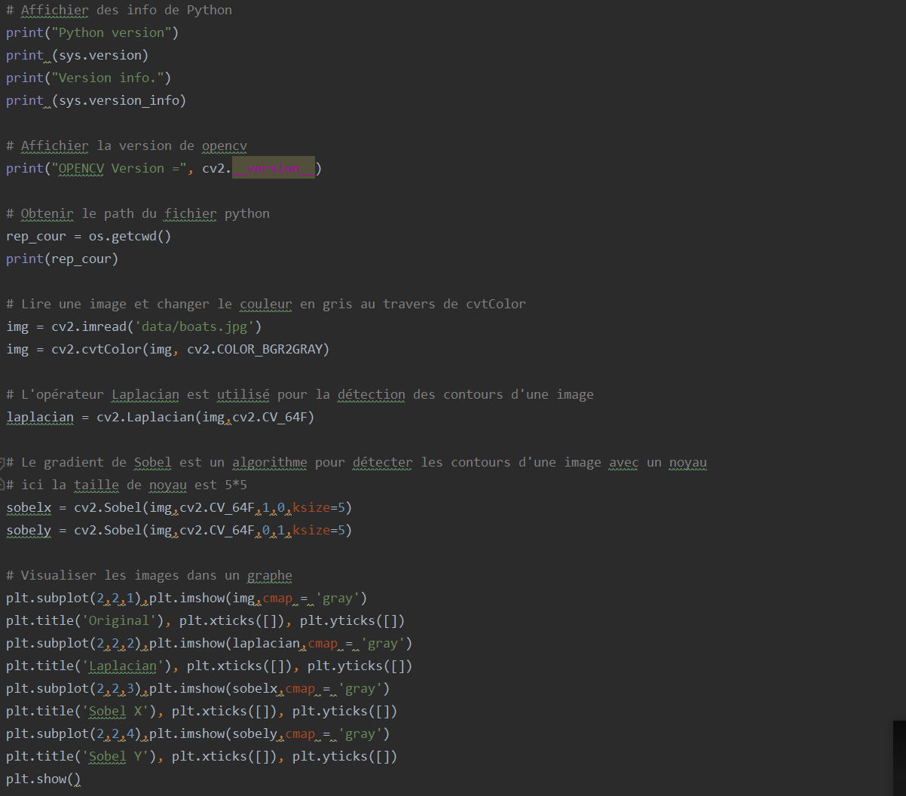

Résultat :

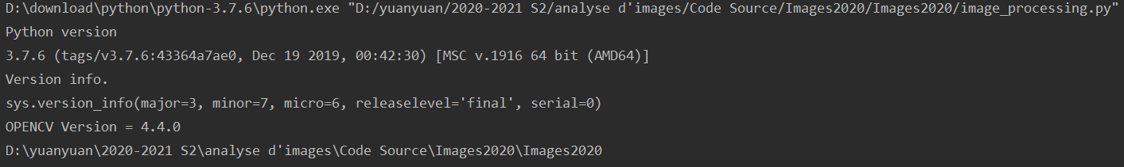

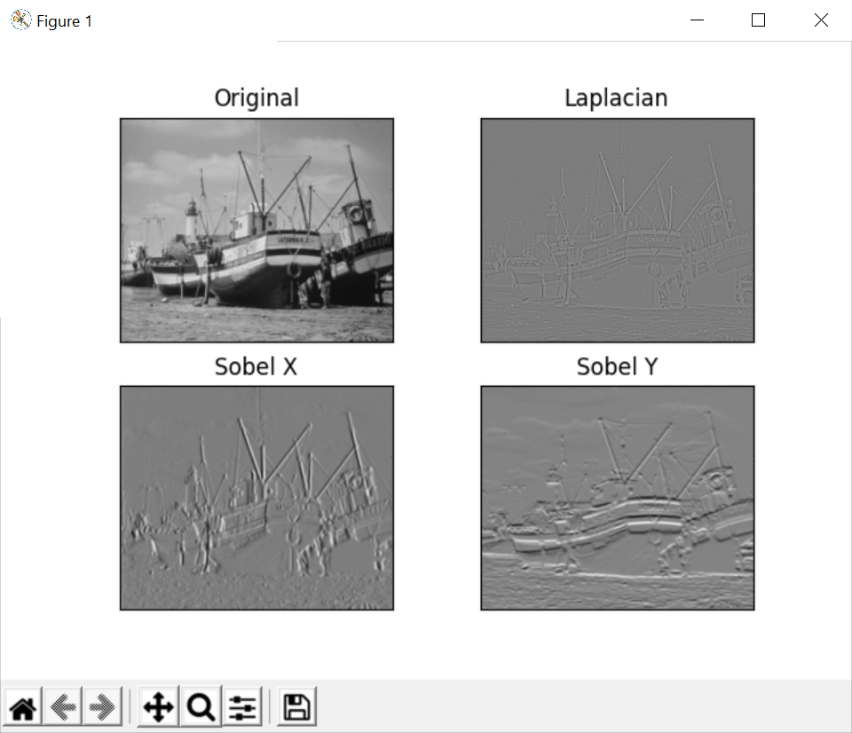

1. video_processing.py

Code Source avec commentaires : 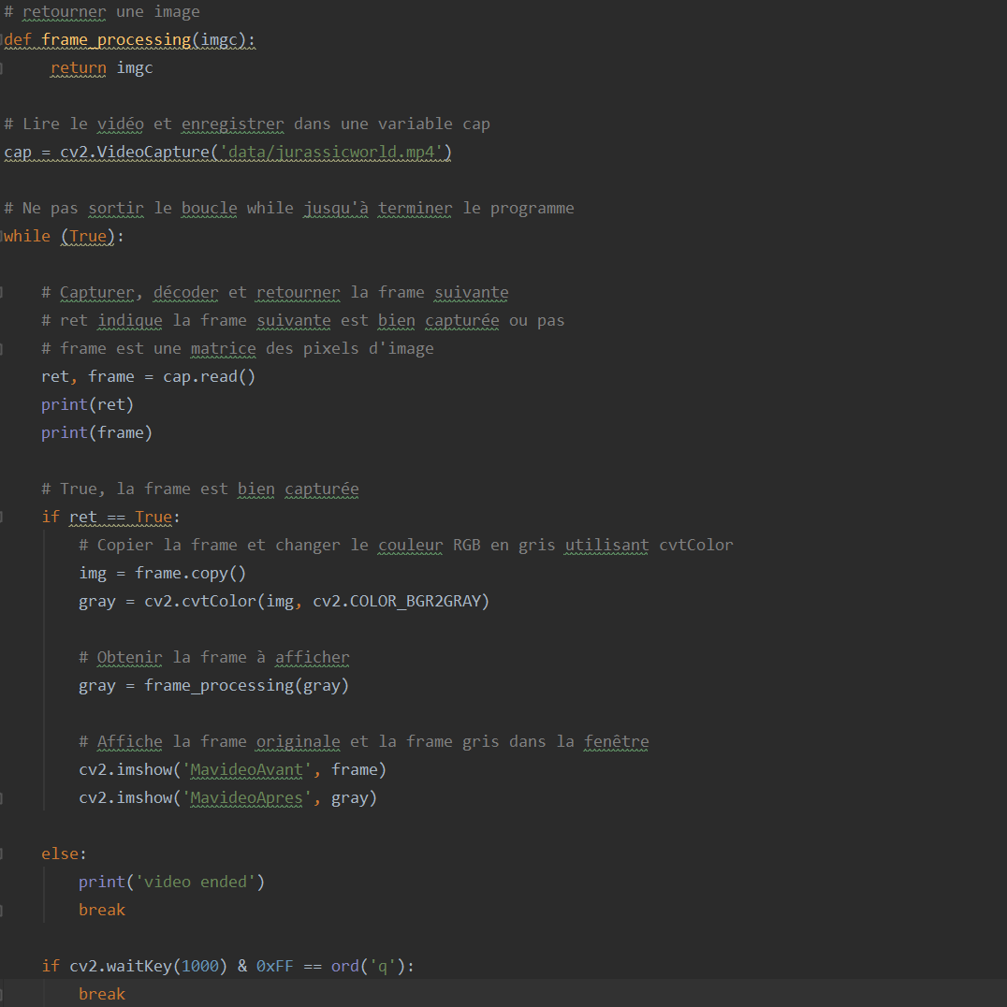



Résultat :

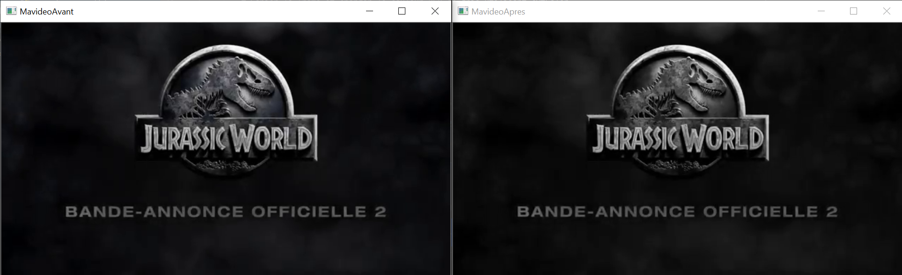



# Partie 1 : Type d’images et statistiques images

Q1. L’utilisation de la méthode *plt.histo* pour afficher le diagramme de histogramme.

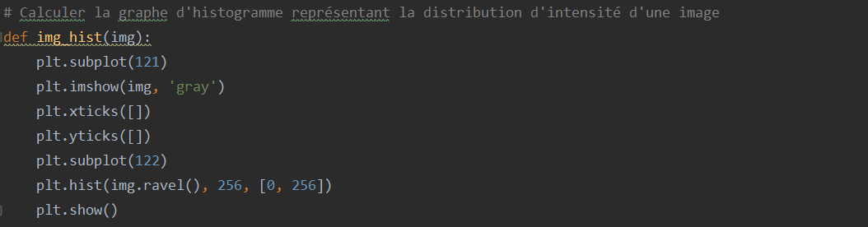

Voici est la figure de l’histogramme de l’image *lisa.png*deniveau de gris *:*

* L’axe vertical représente le nombre de pixels et l’axe horizontal représente le niveau de gris entre 0 (noir) et 255 (blanc) ;
* On voit que la plupart des pixels sont concentrés près de 0 ;
* Donc les pixels de la région 1 sont sombres et ceux de la région 2 sont lumineux.

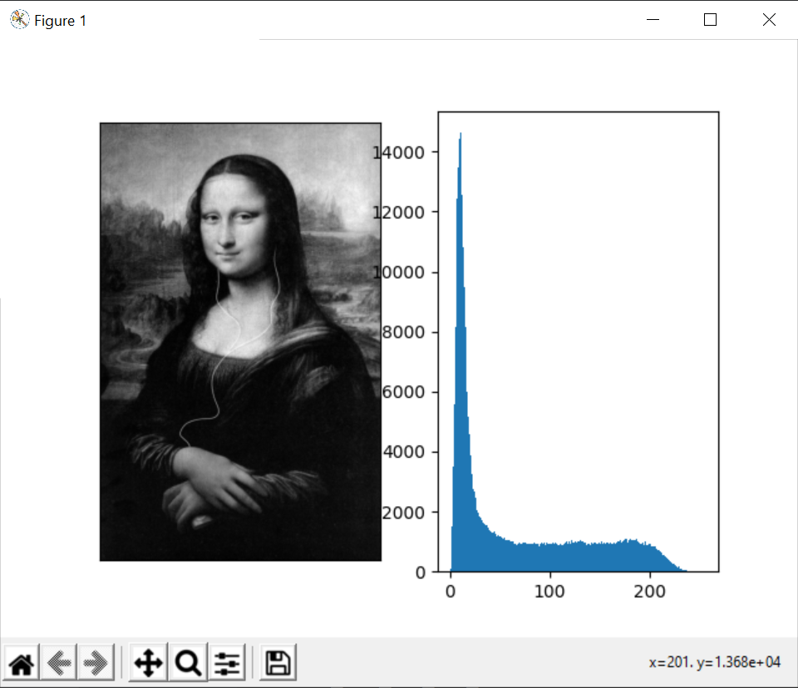

2

1

L’histogramme de niveau de gris

Q2. L’égalisation d’histogramme est une méthode d'ajustement du contraste d'une image numérique qui utilise l'histogramme.

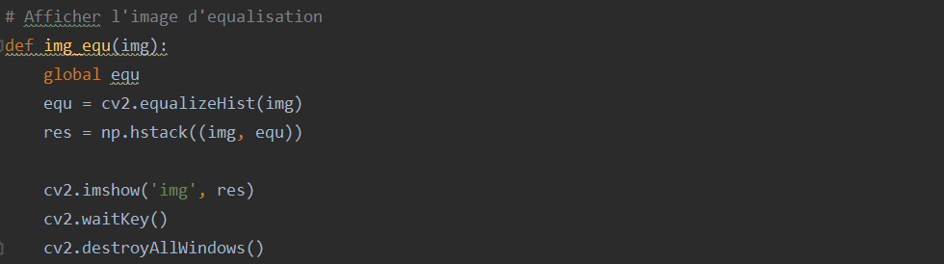

Ci-dessous est un exemple d’égaliser d’un histogramme de niveau de gris :

* D’abord, on affiche l’histogramme de niveau de gris pour les images de paysage et soleil, ici nous choisirons trois images de vache, bateau et soleil ;
* Puis on égalise l’histogramme et on compare les deux images avant et après l’égalisation d’histogramme ;
* Enfin on génère l’histogramme de niveaux de gris après égalisation.

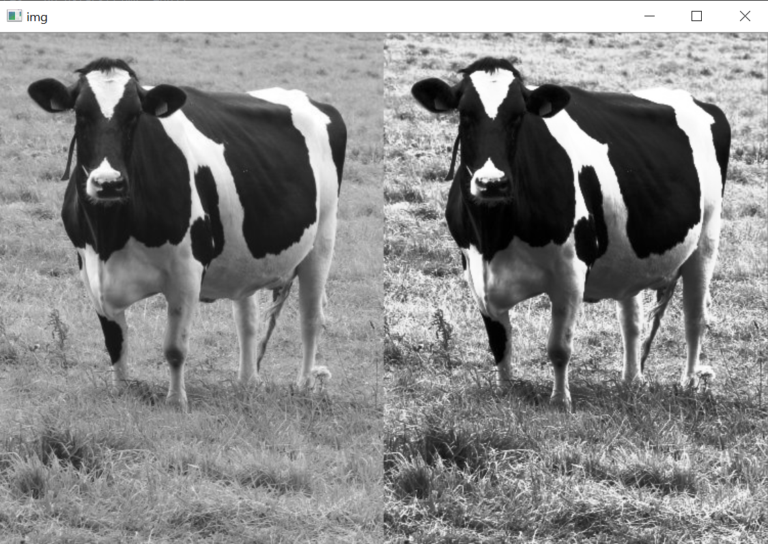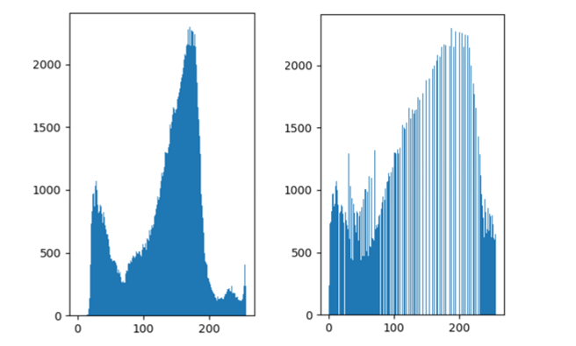

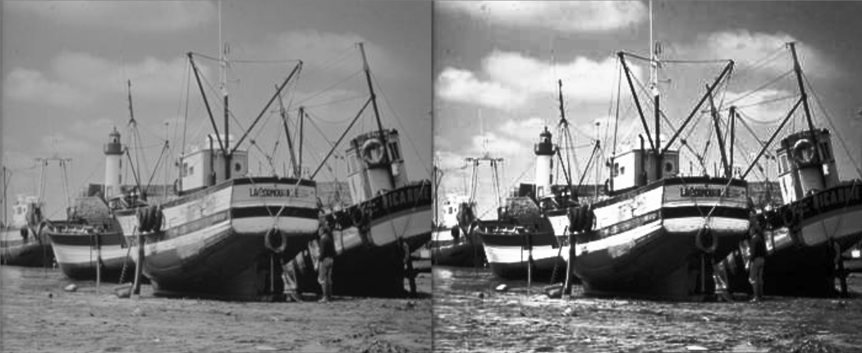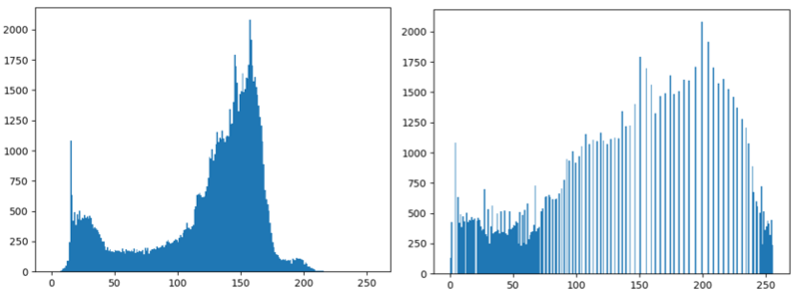

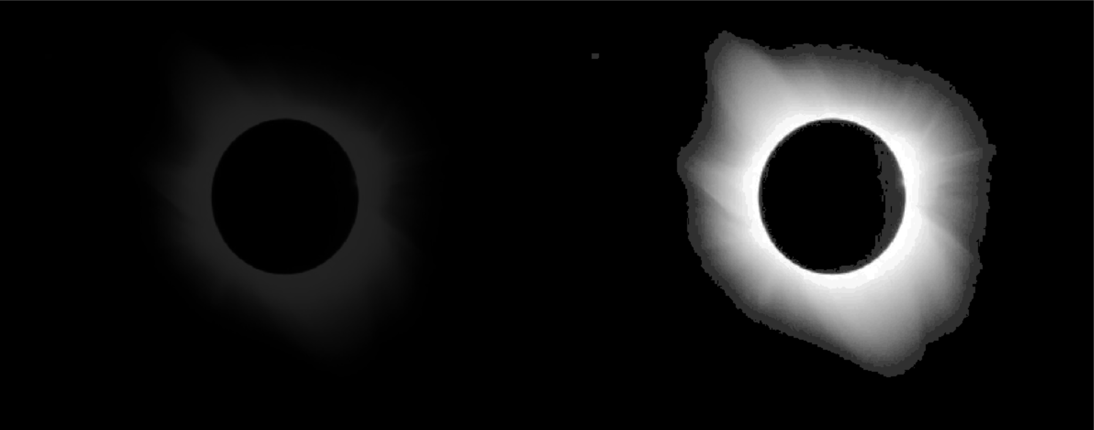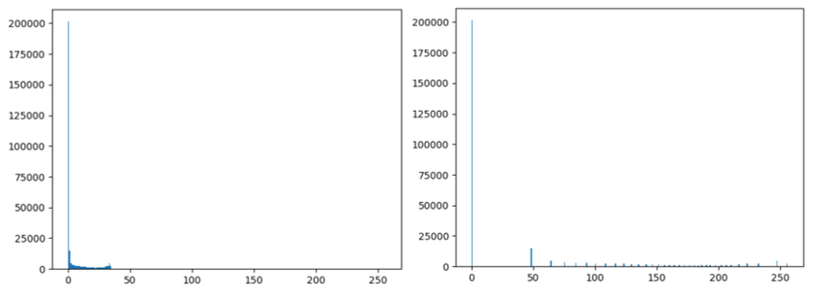

Les deux images avant et après l’égalisation d’histogramme L’histogramme de niveaux de gris avant et après égalisation

Selon les résultats que nous avons obtenus, nous pouvons savoir que les intensités peuvent être mieux réparties sur l’histogramme grâce à cet ajustement. Cela permet pour les zones à faible contraste local d’obtenir un contraste plus élevé.

<https://boowiki.info/art/traitement-d-image-numerique/egalisation-d-histogramme.html>

# Partie 2 : Filtrage, convolution et détection de contours

Q1: Ouvrez lisa.png (joconde) et convertissez-les en niveaux de gris. Appliquez une seule fois des filtres moyenneur de taille/rayon variable:

1. 5X5 2. 9X9 3. 15X15

Que donnerait l’application d’un filtre moyenneur dont la dimension serait égale à celle de l’image ?

<https://docs.opencv.org/3.4.2/d2/d96/tutorial_py_table_of_contents_imgproc.html>

Code : *P2_Q1_filtre_moyenneur.py*

* Le filtre moyenneur est une opération de traitement d’images utilisée pour réduire le bruit dans une image et/ou flouter une image.
* On choisi *cv2.blur()* pour faire le filtre moyenneur

*cv2.blur(img, (i, i)) :* fait une moyenne dans un voisinage i x i (matrice de convolution avec tous les coefficients identiques et leur somme qui vaut et renvoie l'image résultat.

* 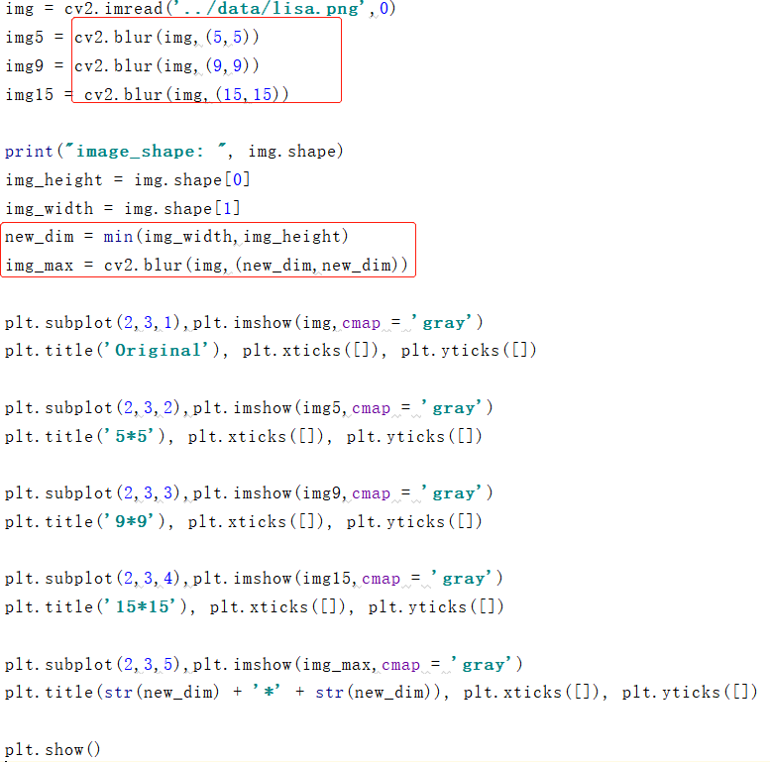

Resultat :

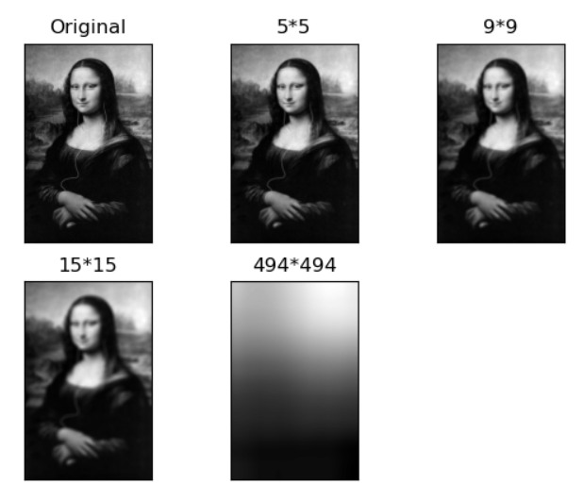

* En zoomant, on peut voir en détail les effets du filtre; le bruit clairement visible dans le arrière-plan a bien été réduit mais les détails du visage sont floutés :

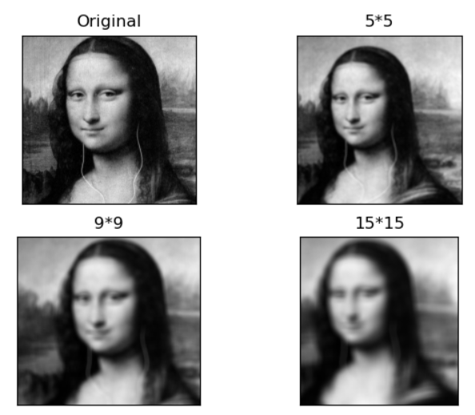

* Quand la dimension serait égale à celle de l’image :

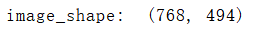

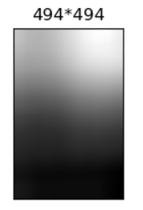

Le fonctionnement est principale de reduire les détails presque indépendants dans l’image, c’est-à-dire la zone de pixel qui est plus petite que la taille de la taille(masque) de filtre.

Donc, lorsque la taille du filtre est égale / supérieuse à la dimension de l’image, l’image est complètement floue (les niveaux de gris sont environ complètement concentrés).

Q2: Complétez le code fourni en partie 0 afin d’appliquer différents traitements de filtrage (flou gaussien, masque median, …). Insérez certains résultats dans votre rapport et commentez-les afin de démontrer que vous avez compris le mécanisme de filtrage d’images

Code : P2_Q2_filtres.py

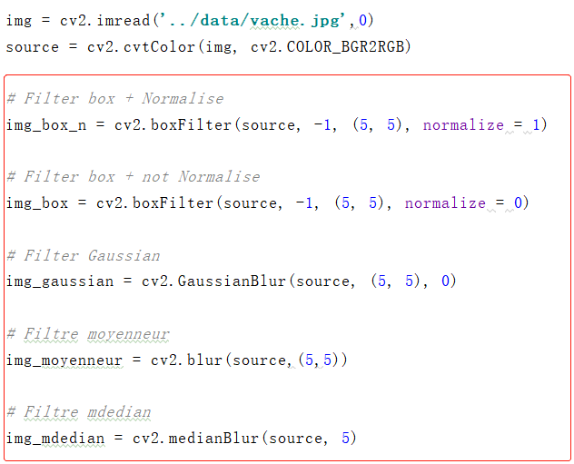

Resultat :



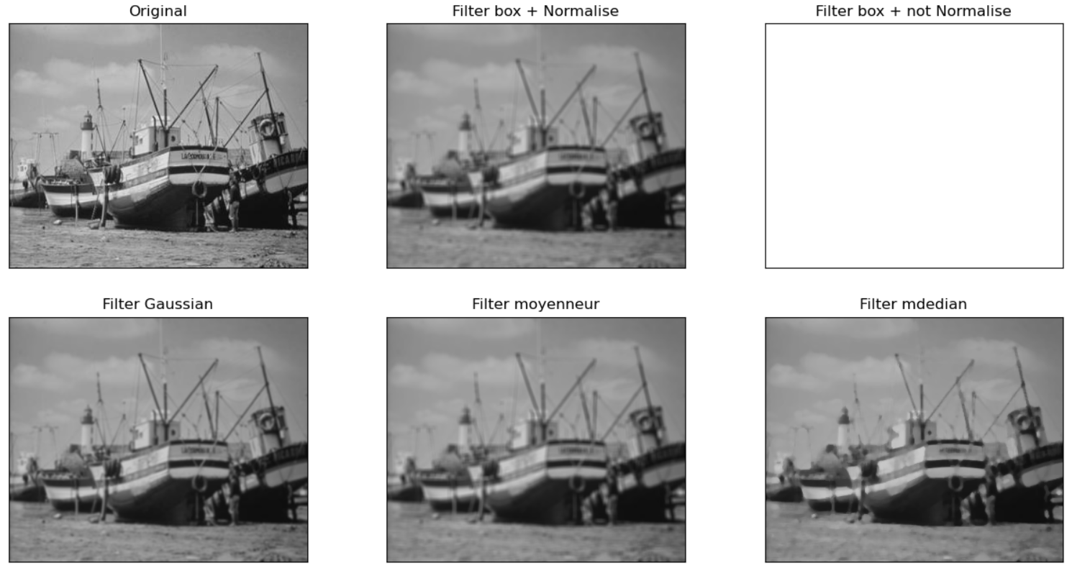

* Filtrage boîte :
  + Les noyaux de convolution du filtrage boîte et du filtrage moyen sont fondamentalement les mêmes, la différence est si la normalisation[normalize = 1] est nécessaire ou pas.
  + fonction du filtrage boîte :

*def boxFilter(src, ddepth, ksize, dst=None, anchor=None, normalize=None, borderType=None)*

* + Lorsque "normalisez" est vrai[1], il a besoin de traiter avec valeur de moyenne.

Lorsque "normalisez" est faux[0], il n'a pas besoin de traiter avec valeur de moyenne. En fait, il s'agit de la somme des autre pixels, il est donc facile de se produire un dépassement. Quand il se passe, les parties d'images est blanc et la valeur de pixel correspondante est de 255.

* Filtrage gaussien :
  + *cv2.GaussianBlur(img, (5, 5), 0)* : filtre gaussien de taille 5 x 5 et d'écart-type 0.
  + La différence avec les autres filtrages: le noyau de convolution est remplacé par un noyau gaussien.
  + On peut voir que l'image traitée n'est pas aussi floue que le traitement du filtre moyenneur.
* Filtrage mdedian :
  + *cv2.medianBlur(img, 5)* : utilise la médiane sur un voisinage 5 x 5 et renvoie l'image résultat.
  + Le filtrage médian est une méthode de traitement d'image non linéaire, qui peut préserver les informations de limite lors du débruitage.
  + Le noyau pour le filtrage médian est un nombre impair supérieur à 1 comme le noyau pour le filtrage gaussien.
  + On voit clairement que le filtre médian obtient la réduction la plus élevée après le débruitage de l'image d'origine.

Q3: Effectuez les actions suivantes et reportez dans votre rapport les coefficients de filtres utilisés et les images filtrées obtenues :

* Ouvrez l’image zebre.jpg et convoluez la avec un filtre permettant de faire ressortir les traits horizontaux
* Ouvrez l’image suzan.jpg et convoluez la avec un filtre permettant de faire ressortir les traits verticaux

Expliquez les masques utilisés

1. fore ressortir les traits horizontaux:

Noyau de convolution :

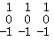

Code :

On utilise la fonction *filter2D()* dans opencv pour convolver l'image.

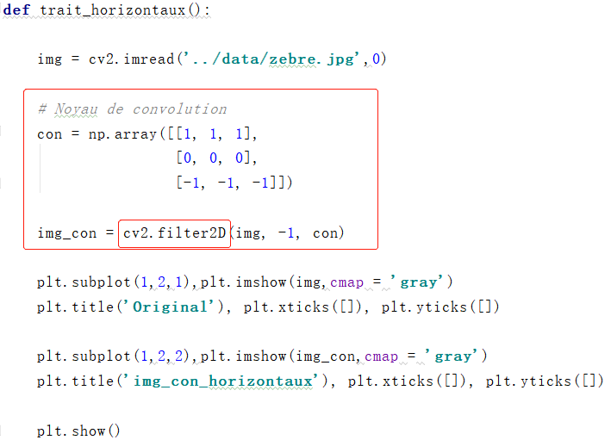

Resultat :

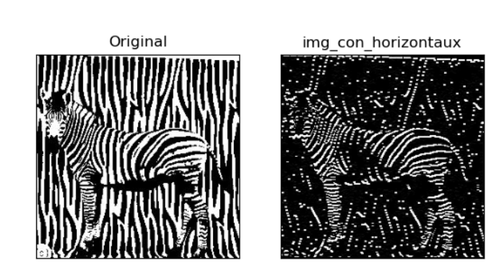

1. fore ressortir les traits verticaux:

Noyau de convolution :

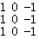

Code :

On utilise la fonction *filter2D()* dans opencv pour convolver l'image.

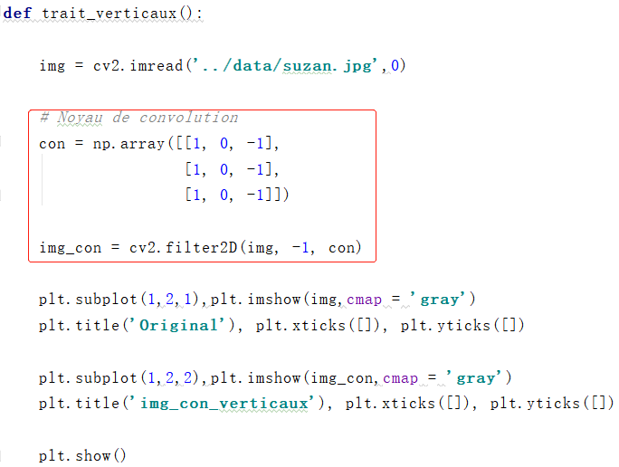

Resultat :

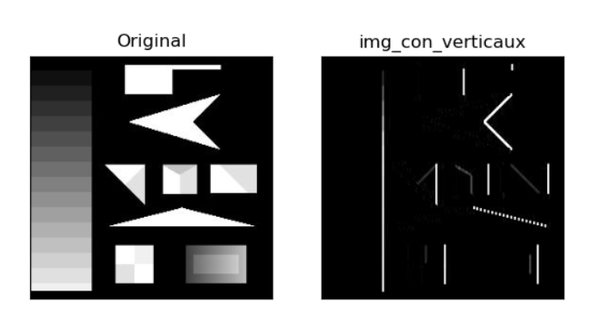

Q4: Complétez le code fourni en partie 0 afin d’appliquer différents algorithmes de détection de contours (Sobel, Laplacien, Canny …) à la frame courante avant affichage. Insérez certains résultats dans votre rapport et commentez-les afin de démontrer que vous avez compris le mécanisme de filtrage d’images.

Pour l'implémentation du code, voir la partie 0 de ce rapport.

**Fichier** : /TP_2020/partie2_3/P2_Q4_image_processing.py

**Code** :

Test image : / TP_2020/data/boats.jpg

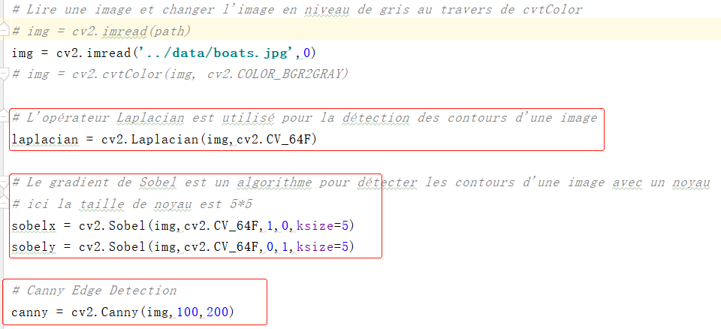

Algorithmes de détection de contours : Sobel, Laplacien, Canny

Description:

* Laplacien :

Le détecteur de bord laplacien n'utilise qu'un seul noyau. Il calcule les dérivées du second ordre en une seule passe. Un noyau utilisé dans cette détection laplacienne ressemble à ceci:

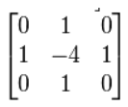

* Sobel :

Le détecteur de bord Sobel est une méthode basée sur le gradient basée sur les dérivés du premier ordre. Il calcule les premières dérivées de l'image séparément pour les axes X et Y. Dans ce cas, l'opérateur utilise deux noyaux 5X5 qui sont convolués avec l'image d'origine pour calculer les approximations des dérivées - un pour les changements horizontaux et un pour les changements verticaux.

* Canny :

Canny Edge Detection est un algorithme de détection de bord populaire. C'est un algorithme en plusieurs étapes.

1. Réduction du bruit

Étant donné que la détection des contours est sensible au bruit dans l'image, la première étape consiste à supprimer le bruit dans l'image avec un filtre gaussien 5x5.

2. Recherche du dégradé d'intensité de l'image

L'image lissée est ensuite filtrée avec un noyau Sobel à la fois dans la direction horizontale et verticale pour obtenir la première dérivée dans la direction horizontale (G_x) et la direction verticale (G_y).

3. Suppression non maximale

Après avoir obtenu la magnitude et la direction du gradient, une analyse complète de l'image est effectuée pour supprimer tous les pixels indésirables qui peuvent ne pas constituer le bord. Pour cela, à chaque pixel, le pixel est vérifié s'il s'agit d'un maximum local à son voisinage dans le sens du gradient. (le résultat que nous obtiendrons est une image binaire avec des «bords fins».)

4. Seuil d'hystérésis

Cette étape décide quelles sont toutes les arêtes qui sont réellement des arêtes et lesquelles ne le sont pas. Pour cela, nous avons besoin de deux valeurs de seuil, minVal et maxVal. Dans ce cas, nous définissons minVal = 100 et maxVal = 200. Toutes les arêtes avec un gradient d'intensité supérieur à maxVal sont sûres d'être des arêtes et celles inférieures à minVal sont sûrement des arêtes non-arêtes, donc rejetées. Ceux qui se situent entre ces deux seuils sont classés bords ou non-bords en fonction de leur connectivité. S'ils sont connectés à des pixels à «bord sûr», ils sont considérés comme faisant partie des bords. Sinon, ils sont également rejetés.

OpenCV met tout ce qui précède dans une seule fonction, cv2.Canny (). Le premier argument est notre image d'entrée. Les deuxième et troisième arguments sont respectivement nos minVal et maxVal. Le troisième argument est aperture_size. C'est la taille du noyau Sobel utilisé pour trouver des dégradés d'image. Par défaut, il est 3. Le dernier argument est L2gradient qui spécifie l'équation pour trouver la magnitude du gradient. Par défaut, il est faux.

**Resultat** :

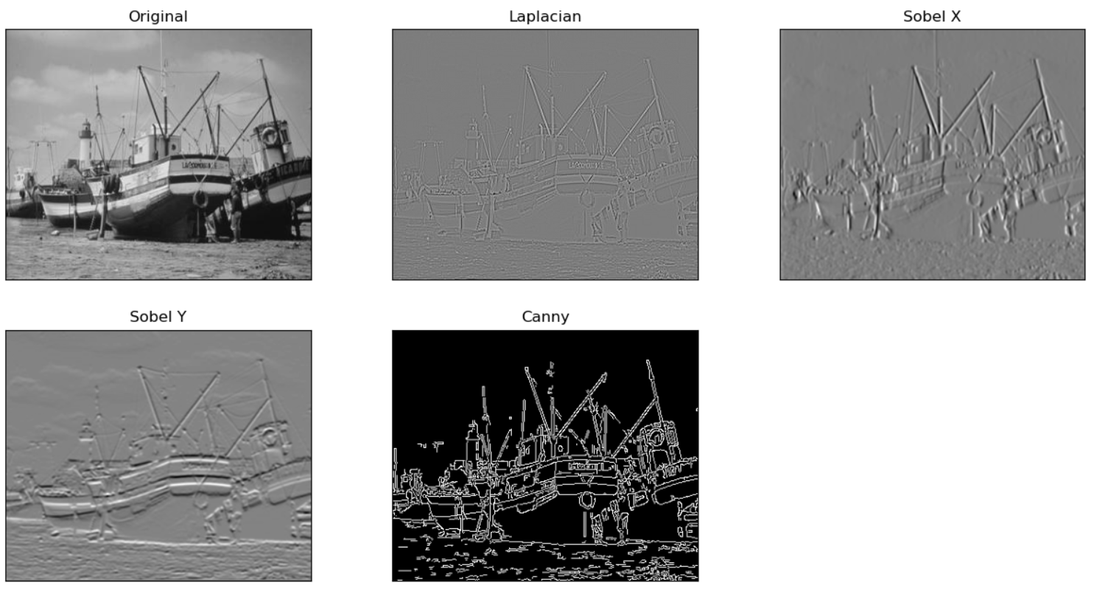

Q5: Selon vous, quels sont les points faibles de toutes ces méthodes de filtrage par convolution ?

Si le noyau de convolution n’est pas centré-symétrique, les opérations de convolution et de filtrage obtiendrez des résultats complètement différents. Les opérations de convolution peuvent faire en sorte que l’image devienne plus petite (arêtes d’image de perte).

# Partie 3 : Images binaires et opérations entre images

Q1: Complétez le code fourni afin d’appliquer différents algorithmes de seuillage / binarisation (seuillage fixe ou adaptatif) à différentes images fournies. Insérez certains résultats dans votre rapport et commentez-les afin de démontrer que vous avez compris le mécanisme de binarisation

<https://docs.opencv.org/3.4.2/d2/d96/tutorial_py_table_of_contents_imgproc.html>

1. les traits de seuillage fix:

Test_image : suzan.jpg

Code :

On utilise la fonction *threshold ()* dans opencv pour seuiller l'image.

Si la valeur du pixel est supérieure à une valeur de seuil, une valeur lui est attribuée (peut être blanche), sinon une autre valeur lui est attribuée (peut être noire). La fonction utilisée est cv.threshold. Le premier argument est l'image source, qui doit être une image en niveaux de gris. Le deuxième argument est la valeur de seuil utilisée pour classer les valeurs de pixel. Dans ce cas, nous définissons la valeur de seuil sur 127. Le troisième argument est la valeur maxVal qui représente la valeur à donner si la valeur du pixel est supérieure (parfois inférieure à) la valeur de seuil.

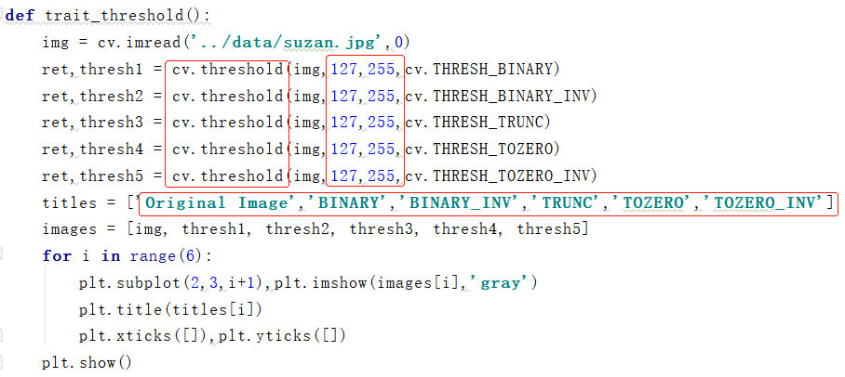

Resultat :

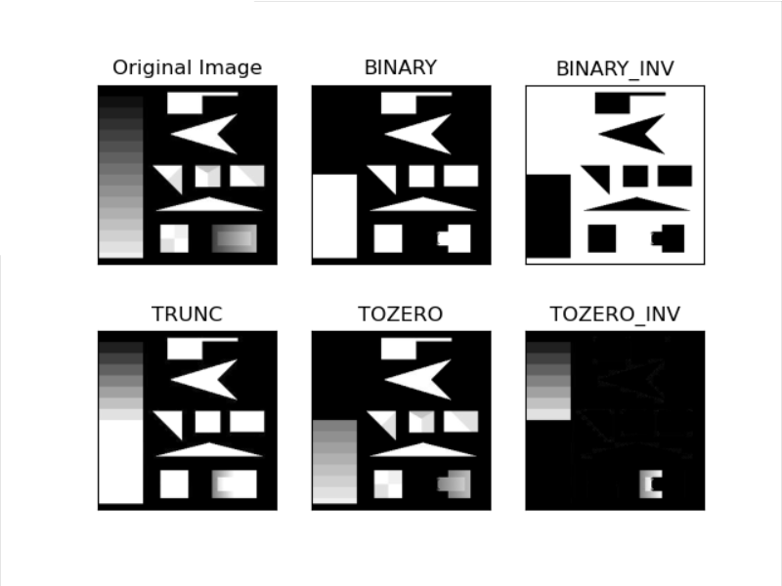

1. les traits de seuillage adaptatif:

Test_image : fields.jpg

Code :

On utilise la fonction *adaptiveThreshold ()* dans opencv pour seuiller l'image.

Dans le cas du seuillage adaptatif, l'algorithme calcule le seuil pour une petite région de l'image. Nous obtenons donc des seuils différents pour différentes régions de la même image et cela nous donne de meilleurs résultats pour les images avec un éclairage variable.

* Méthode adaptative - Elle décide de la manière dont la valeur de seuil est calculée.

*cv.ADAPTIVE_THRESH_MEAN_C*: la valeur de seuil est la moyenne de la zone de voisinage.

*cv.ADAPTIVE_THRESH_GAUSSIAN_C*: la valeur de seuil est la somme pondérée des valeurs de voisinage où les poids sont une fenêtre gaussienne.

* Taille du bloc - Il décide de la taille du quartier.
* C - Il s'agit simplement d'une constante qui est soustraite de la moyenne ou moyenne pondérée calculée.

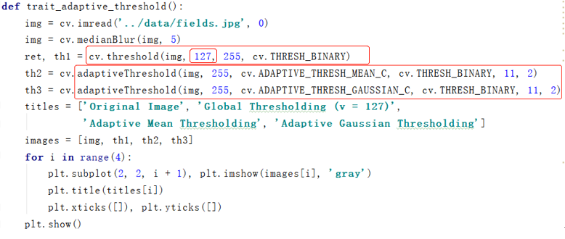

Resultat :

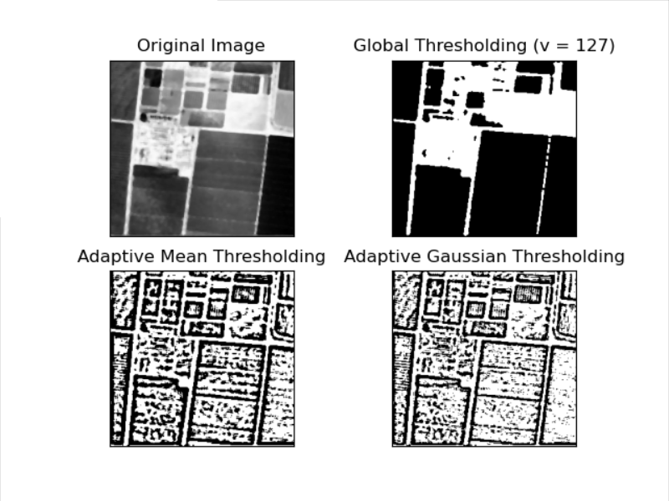

On compare le traitement à seuillage fixe et le traitement à seuillage adaptatif de la même image, on peut voir que les caractéristiques d'image du traitement de seuillage adaptatif avec éclairage variable sont plus claire.

Q2: Ouvrez les images jeu1 et jeu2.

A l’aide d’opérations arithmétiques entre ces deux images, mettez (comme sous l’image ci-dessous) en évidence les 7 différences existant entre ces deux images.

Proposez un algorithme capable de résoudre ce problème lorsque les images à comparer sont succeptibles d’etre décalées de quelques pixels l’une par rapport à l’autre (CF jeu3).

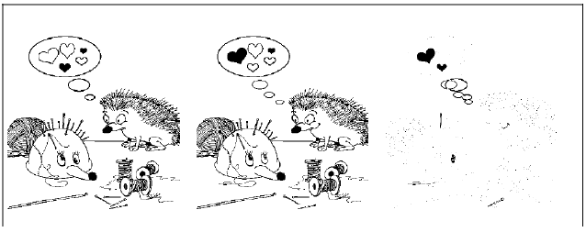

**L’algorithme :** XOR (*img*1 = *img*1⊕*img*2) ou Difference (*img*1 = |*img*1 − *img*2|)

Code :

On utilise la fonction *subtract()* dans opencv pour comparerles 2 images.

On réinitialise la taille de l'image pour que les 3 images aient la même taille, puis les comparons plus tard.

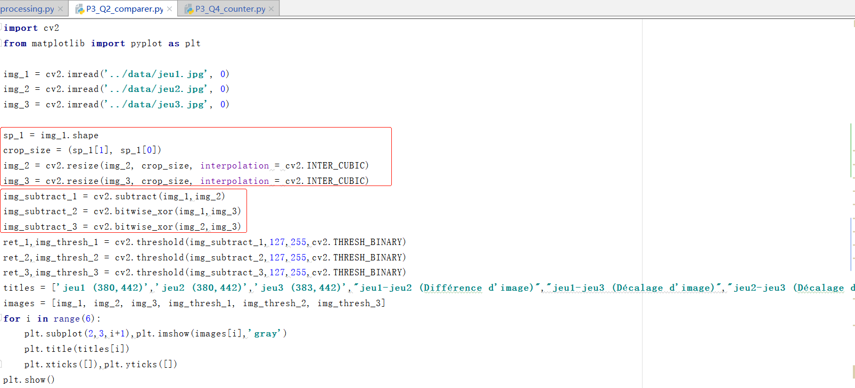

Les images à comparer et les resultats:

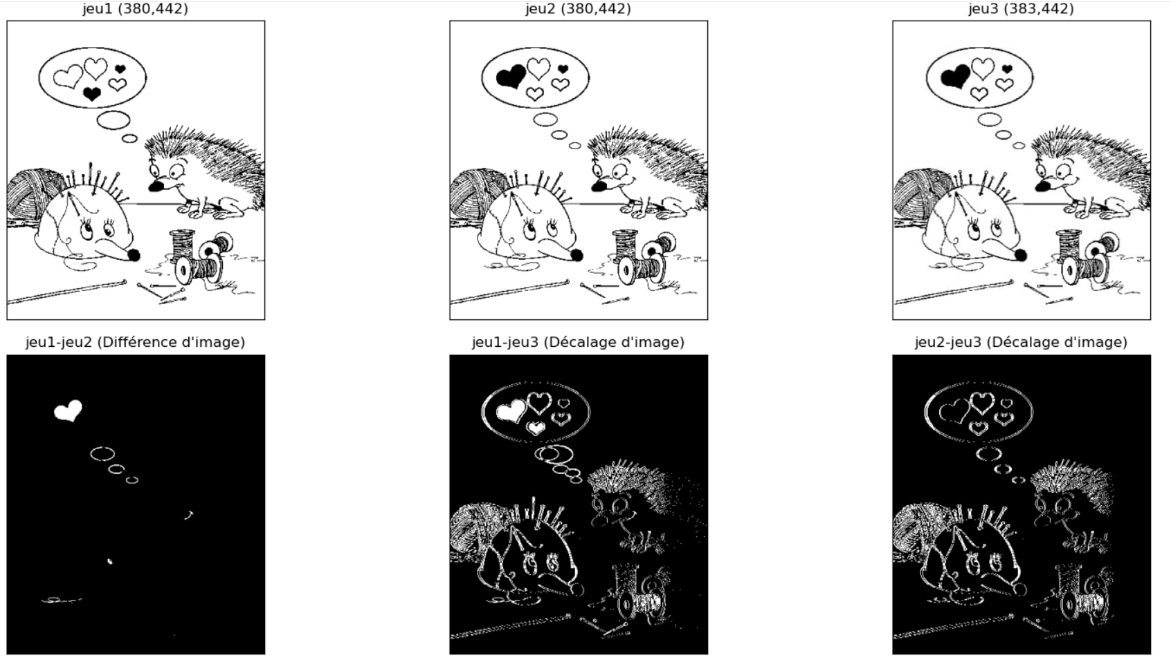

Q3: Complétez le code Video_processing fourni afin d’appliquer une séquence d’opérations (soustraction entre 2 frames successives, binarisation, érosion/dilatation, …) avant affichage du résultat. Expliquez l’intérêt de cette séquence (opérations entre frames successives) ?

Voir la partie Video_processing de Partie 0.

Q4: Des biologistes aimeraient compter le nombre de cellules présentes dans des images. Proposez un algorithme permettant de compter les cellules automatiquement. Vérifiez la présence de 329 cellules dans l’image cellule.png.

<https://docs.opencv.org/3.4/d3/dc0/group__imgproc__shape.html#ga107a78bf7cd25dec05fb4dfc5c9e765f>

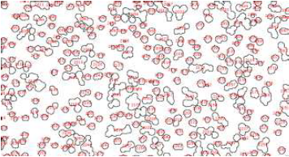

Code :

On utilise la fonction *findContours ()* dans opencv pour obtenir le nombre de cellule.

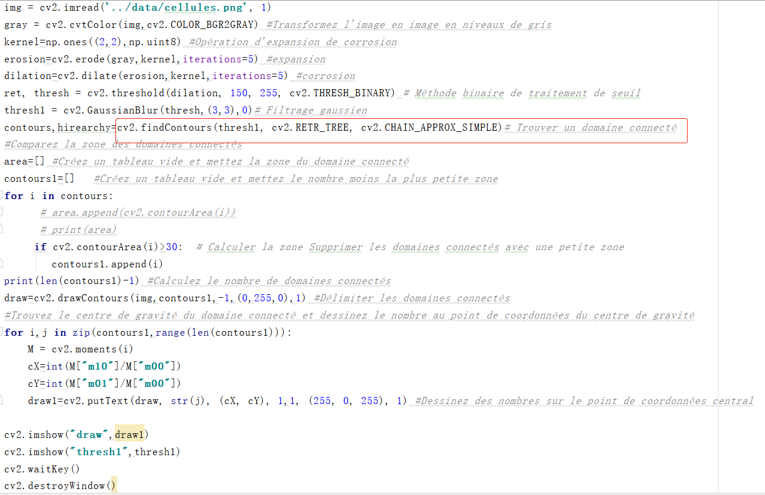

Resultat : 293

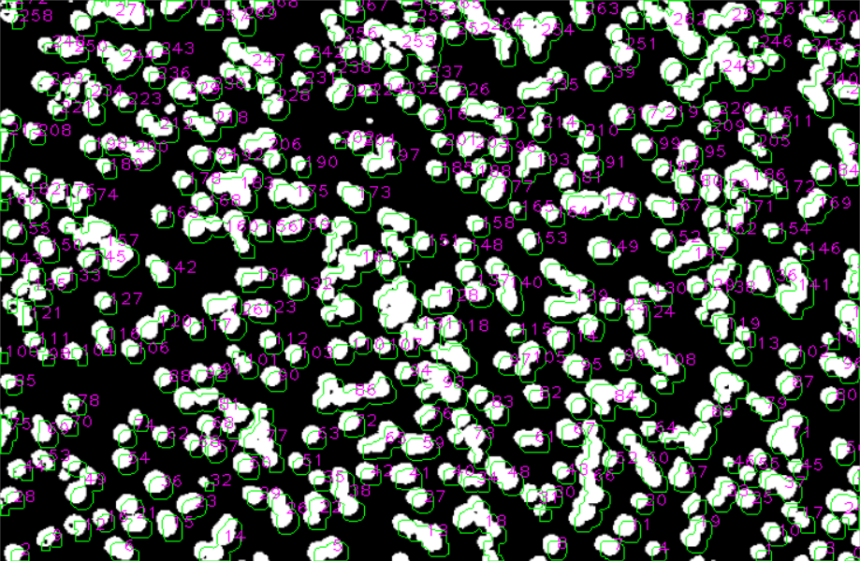

Q5 : Malheureusement, une vérification faite manuellement par un biologiste indique que l’algorithme s’est trompé et que le nombre réel de cellules avoisine plutôt les 370.

Une rapide analyse de l’image vous permet de trouver l’origine de cette erreur. En effet, une mauvaise utilisation du système d’acquisition a généré deux types de bruits artificiels :

1. Des petites taches noires sont apparues un peu partout et sont interprétées comme étant des cellules (cf cas 1 de l’image ci-dessous)
2. Des cellules sont collées sur la photo alors qu’elles sont dissociées dans la réalité (cf cas 2 de l’image ci-dessous)

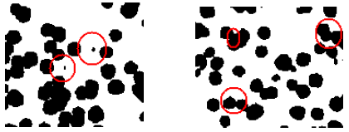

Trouvez la suite d’opérations morphologiques à réaliser afin que ces tâches disparaissent et que le moins de cellules possibles restent collées les unes aux autres. Un protocole “correct” devrait vous ramener vers une détection automatique de 370 cellules.

On transforme le seuillage fixe en un seuillage adaptatif.



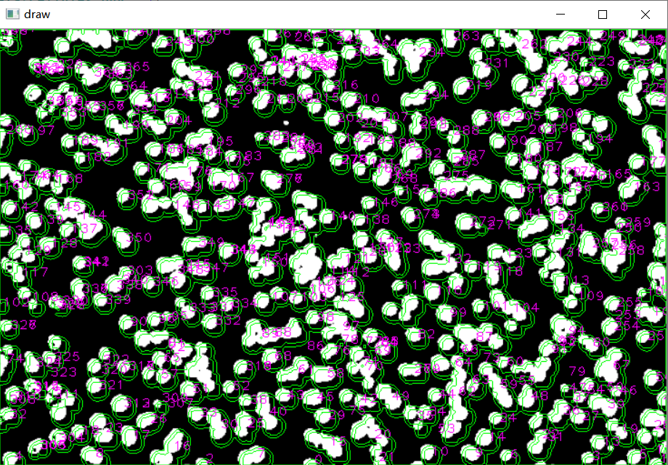

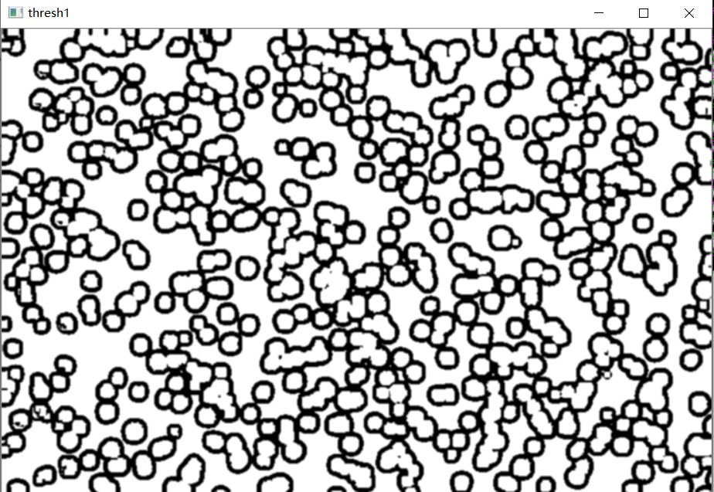

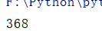

Resultat : 368

# Partie 4 : Image Tagging

A vous de jouer, durant les séances de TP restantes, en créant un programme associant des mot-clés décrivant le contenu (couleur, contenu, qualité …) des images et montrant vos compétences en traitement d’images. Ce programme sera décrit de manière détaillé dans votre rapport.

*Base d’apprentissage disponible sur Celene. Ce programme devra générer des fichiers « .txt » au format similaire à ceux de la base d’apprentissage.*

*Une image = un fichier .txt portant le même nom que l’image ; seul l’extension change ; le fichier txt est créé dans le même dossier que le fichier image.*

**Liste des mot-clés à associer aux images :**

( Note : Apportez les modifications correspondantes en fonction des mot-clés aux images du dossier /GT )

* **Color** : yellow, green, red, blue, brown, gray, white, black, orange
* **Scene** : Indoor, outdoor, countryside, city

(Format d'affichage : inside, outside, nature, city)

* **Content inside** : human, face, animal, car, plane, van, byke

(Objets supplémentaires : ski)

* **Content outside** : sky, sun, house, tree, sea, water

(Objets supplémentaires : mountain, snow)

* **Quality** : fuzzy, sharp, dark, light
* **Complexity** : isolated, multiple

**Fichier** : /TP_2020/partie4/IngTagging

## 1. Environment setup

1. Configuration du système :

* Système: *Windows 10*
* Pilote graphique: *NVIDIA GeForce 930MX* , *Inter® HD Graphics 620*
* Processeur: *Inter® Core™ i5-7200U CPU @ 2.50GHz 2.71 GHz*

1. OpenCV ( *OpenCV-Python* – *cv2* )

*OpenCV* est une bibliothèque open source pour le traitement d'images, l'analyse et la vision industrielle.

* Dans la console win10, installez *OpenCV*: *>pip install opencv-python.*
* Testez si l'environnement d'*OpenCV-Python* est configuré avec succès.

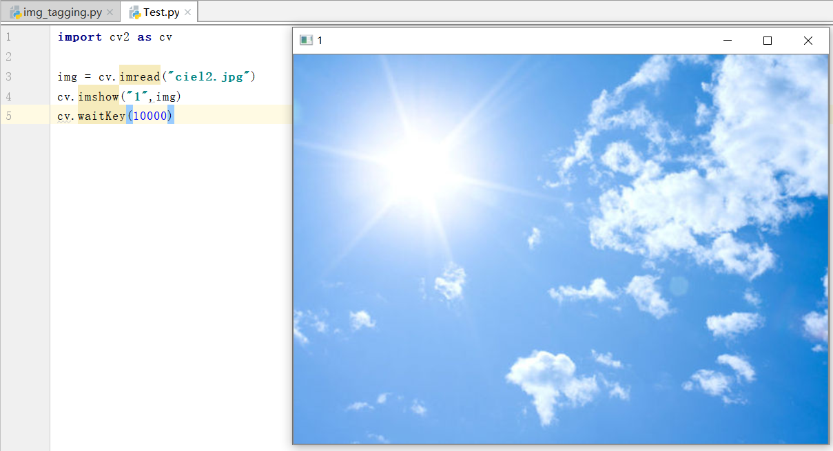

L'image est correctement affichée, l'environnement est donc correctement configuré.

1. Tensorflow

Ma version du tensorflow : tensorflow 2.1.0

* Dans la console win10, installez tensorflow: *>pip install tensorflow*.
* Testez si l'installation est correctement configurée.



*TensorFlow* est une plate-forme de bout en bout qui facilite la création et le déploiement de modèles *ML*. Un système entier peut aider à résoudre des problèmes difficiles et réels avec l'apprentissage automatique.

1. Python [ *Deep learning research* ]

Ma version du python : Python 3.7.1

*(v3.7.1:260ec2c36a, Oct 20 2018, 14:57:15) [MSC v.1915 64 bit (AMD64)] on win32*



Develop and evaluate *deep learning models* in *Python*.

The platform for getting started in applied deep learning is *Python*.

1. Autres packages nécessaires

***collections*** : Ce module implémente des types de données de conteneurs spécialisés offrant des alternatives aux conteneurs, dict, liste, ensemble et tuple intégrés à usage général de Python.

***NumPy***: NumPy ajoute la prise en charge de grands tableaux et matrices multidimensionnels, ainsi qu'une grande collection de fonctions mathématiques de haut niveau pour fonctionner sur ces tableaux.

***torch*** : Il fournit un tableau N-dimensionnel ou Tensor flexible, qui prend en charge les routines de base pour l'indexation, le découpage, la transposition, la conversion de type, le redimensionnement, le partage de stockage et le clonage.

***torchvision.transforms*** : *Transforms* sont des transformations d'image courantes

***os*** : Le module OS de Python permet d'utiliser les fonctionnalités dépendant du système d'exploitation. Les fonctions fournies par le module OS vous permettent d'interfacer avec le système d'exploitation sous-jacent sur lequel Python s'exécute - que ce soit Windows, Mac ou Linux.

***PIL*** : La bibliothèque d'imagerie Python (PIL) ajoute des capacités de traitement d'image à votre interpréteur Python. Cette bibliothèque prend en charge de nombreux formats de fichiers et offre de puissantes capacités de traitement d'images et de graphiques.

***sys*** : Paramètres et fonctions spécifiques au système. Ce module permet d'accéder à certaines variables utilisées ou maintenues par l'interpréteur et à des fonctions qui interagissent fortement avec l'interpréteur.

***matplotlib.pyplot*** : Matplotlib est une bibliothèque complète pour créer des visualisations statiques, animées et interactives en Python.

***tkinter*** : Le package tkinter est une fine couche orientée objet au-dessus de Tcl / Tk. tkinter est un ensemble de wrappers qui implémentent les widgets Tk en tant que classes Python.

## 2. Algorithmes

### 2.1 Reconnaissance des couleurs principales

**Méthode:**

1. Convertissez le mode de couleur de l'image de RVB à HSV
2. Utilisez la fonction cv2.inRange() pour le filtrage des couleurs d'arrière-plan
3. Binariser les couleurs filtrées
4. Utilisez cv2.dilate() pour faire la dilatation et l'érosion
5. Zone blanche des statistiques

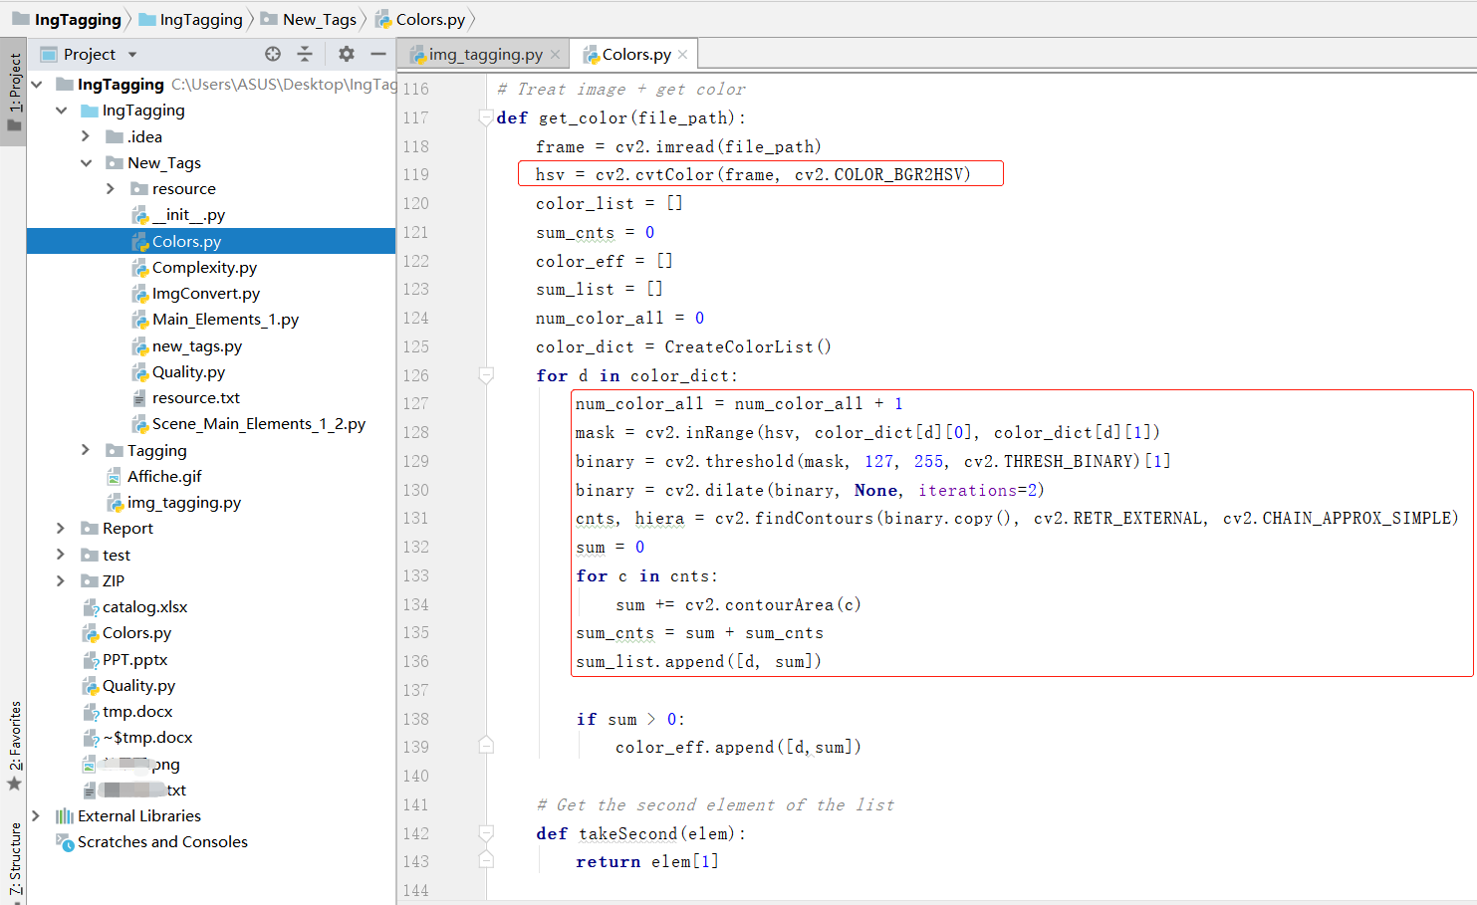

**Explication:**

Il existe actuellement de nombreux types d'espaces colorimétriques dans le domaine de la vision par ordinateur. HSL et HSV sont les deux modèles de couleurs les plus courants représentés par des coordonnées cylindriques. Il remappe le modèle RVB afin qu'il puisse être plus intuitif visuellement que le modèle RVB. Par conséquent, le traitement efficace de l'image dans l'espace colorimétrique est généralement effectué dans l'espace HSV, puis une plage stricte doit être donnée pour le composant HSV correspondant dans la couleur de base. Voici la plage de flou calculée par l'expérience:

|  |  |  |  |  |  |  |  |  |  |  |  |
| --- | --- | --- | --- | --- | --- | --- | --- | --- | --- | --- | --- |
|  | **black** | **gray** | **white** | **red** | | **orange** | **yellow** | **green** | **cyan** | **blue** | **brown** |
| **hmin** | 0 | 0 | 0 | 0 | 156 | 11 | 26 | 35 | 78 | 100 | 0 |
| **hmax** | 180 | 180 | 180 | 10 | 180 | 25 | 34 | 77 | 99 | 124 | 10 |
| **smin** | 0 | 0 | 0 | 43 | | 43 | 43 | 43 | 43 | 43 | 43 |
| **smax** | 255 | 43 | 30 | 255 | | 255 | 255 | 255 | 255 | 255 | 255 |
| **vmin** | 0 | 46 | 221 | 46 | | 46 | 46 | 46 | 46 | 46 | 46 |
| **vmax** | 46 | 220 | 255 | 255 | | 255 | 255 | 255 | 255 | 255 | 255 |

Note: H: 0 - 180, S: 0 - 255, V: 0 - 255

### 2.2 Reconnaissance de scène (type d'environnement et scène spéciale)

**Méthode:**

* +  Appelez le modèle pré-entraîné PlacesCNN formé sur le jeu de données Places365.
  +  L'étiquette des attributs de scène est générée à partir du jeu de données SUNattribute.
  +  La carte thermique est générée à l'aide de la technique CAM.

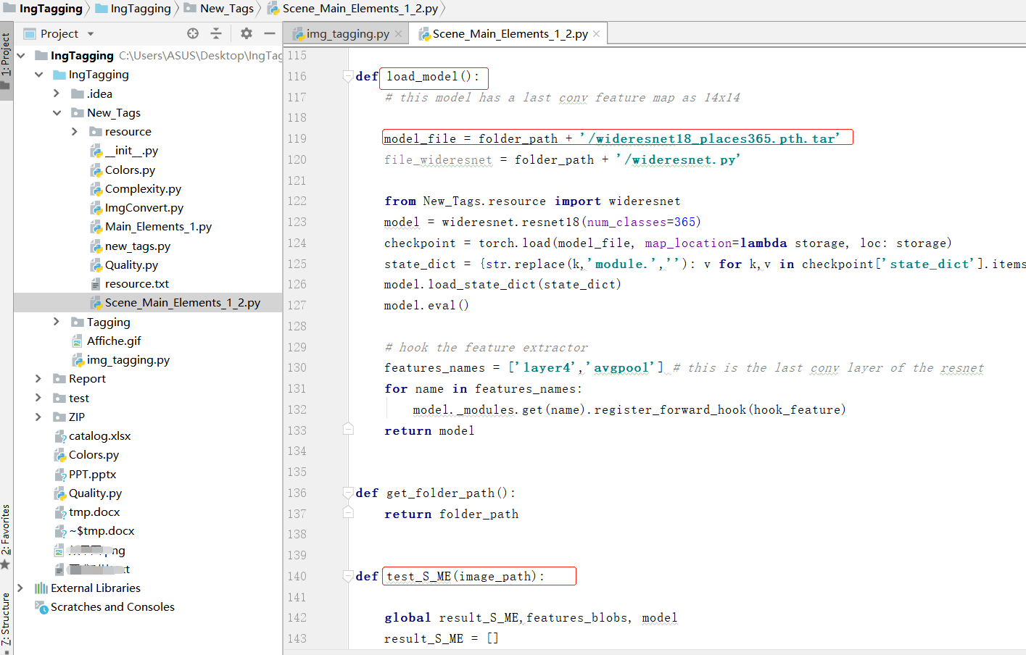

**Explication:**

* **Dataset and Model:**

Dans le domaine de la vision par ordinateur, la détection d'objets et la reconnaissance de scènes sont deux parties très importantes, et si nous nous attendons à ce que les algorithmes d'apprentissage automatique atteignent des performances de classification sémantique quasi humaine, nous avons besoin de plus en plus de données valides pour l'aider à s'améliorer. Nous recherchons donc de grands ensembles de données.

La base de données Places365 est un référentiel de 10 millions de photographies de scènes qui est étiqueté avec des catégories sémantiques de scènes, comprenant une liste vaste et diversifiée des types d'environnements rencontrés dans le monde.

Et PlacesCNN est un modèle pré-entraîné formé sur l'ensemble de données Places365, qui utilise les réseaux de neurones à convolution (CNN) de pointe, et peut générer une carte thermique à l'aide de la technique CAM, qui est une visualisation des CNN formés sur Places365 .

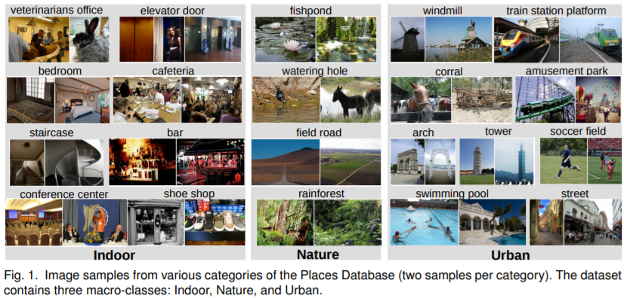

(pic. viennent du fichier pdf du site Web [Places](http://places2.csail.mit.edu/PAMI_places.pdf) )

### 2.3 Reconnaissance d'objet principal au contenu

**Méthode:** (Différentes étapes viennent du [learn_OpenCV](https://www.learnopencv.com/deep-learning-based-object-detection-and-instance-segmentation-using-mask-r-cnn-in-opencv-python-c/) )

1. Téléchargez les modèles et essayez d'appeler le modèle pré-entraîné formé sur l'ensemble de données MSCOCO en utilisant Mask-RCNN et Tensorflow.
2. Initialisez les paramètres.

(L'algorithme Mask-RCNN produit les sorties de détection prédites en tant que boîtes englobantes. Nous définirons un score de confiance au début et chaque boîte englobante lui sera associée. Seules les boîtes au-dessus du paramètre de seuillage de confiance seront utilisées pour un traitement ultérieur. )

1. "Chargez le modèle et les classes. "

Le fichier mscoco_labels.names contient tous les objets (classes) que le mode peut traiter.

Le fichier colors.txt contient toutes les couleurs que nous avons définies pour masquer les objets au début.

Chargez le réseau:

1. *frozen_inference_graph.pb*: Utilisez le fichier graphique gelé pour obtenir les poids de modèle pré-entraînés.
2. *mask_rcnn_inception_v2_coco_2018_01_28.pbtxt*: Le fichier de graphique de texte qui a été réglé par le groupe de support DNN d'OpenCV, afin que le réseau puisse être chargé à l'aide d'OpenCV.
3. Lisez l'entrée de l'image en cours de traitement.

(Dans cette étape, nous lisons l'image, le flux vidéo ou la webcam. De plus, nous ouvrons également le graveur vidéo pour enregistrer les images avec des cadres de délimitation de sortie détectés.)

1. Traitez chaque image

(L'image d'entrée d'un réseau neuronal doit être dans un certain format appelé blob.

Nous lisons donc une image à partir de l'image d'entrée ou du flux vidéo (un flux vidéo est composé de nombreuses images) et la convertissons en un objet blob d'entrée pour le réseau neuronal à l'aide de la fonction blobFromImage. Le flux vidéo peut être un fichier vidéo ou un moniteur de caméra mis à jour en temps réel.

L'objet blob est ensuite transmis au réseau en tant qu'entrée et pour obtenir une liste des cadres de délimitation prédits et des masques d'objets à partir des couches de sortie. )

1. Post-traitement de la sortie du réseau 🡪 Supprimez les cases dont le score de confiance est inférieur au seuillage donné.
2. Dessinez les cases prévues

(Enfin, nous dessinons les boîtes et définissons leurs étiquettes d'objets détectés et leurs scores de confiance sur l'image d'entrée. Nous dessinons également les masques colorés dans les boîtes.)

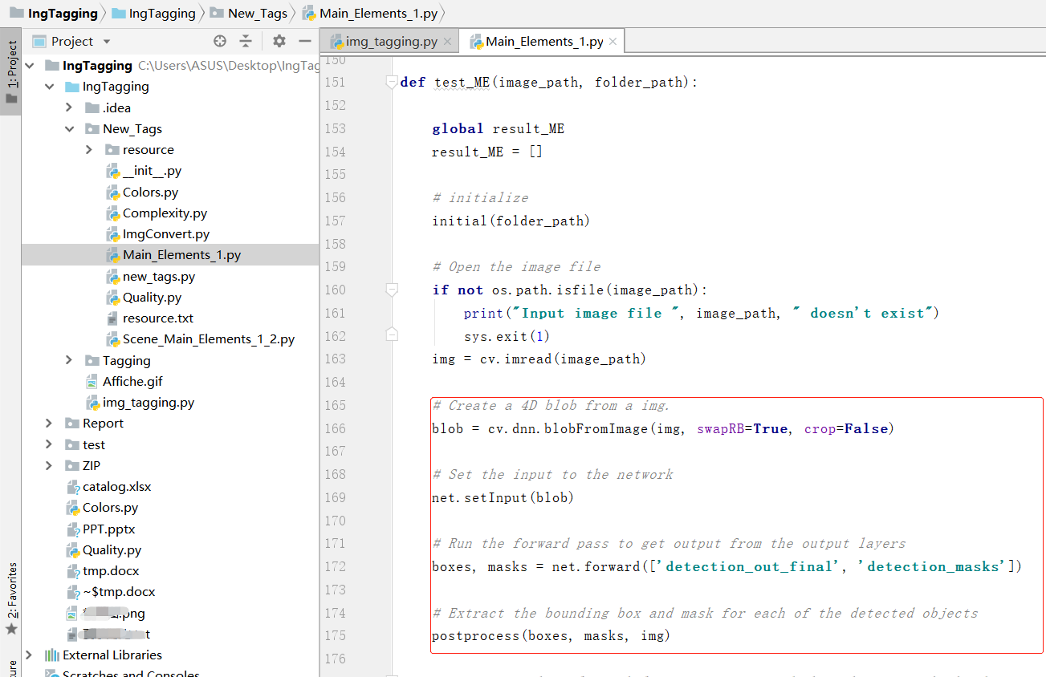

**Explication:**

* + **Segmentation d'instance :**

Dans la segmentation d'instance, le but est de détecter des objets spécifiques dans une image et de créer un masque autour de l'objet d'intérêt.

La segmentation d'instance peut également être considérée comme une détection d'objet où la sortie est un masque au lieu d'une simple boîte englobante.

* + **Proposition régionale basée :**

Sélection de la zone de détection de la cible: détectez l'espace colorimétrique et la matrice de similarité, puis détectez la zone à détecter en fonction de ceux-ci, puis classifiez et prédisez en fonction du résultat de la détection.

* + **Comment fonctionne Mask-RCNN?**

Séquence de développement:

1. *R-CNN* (Longue durée, faible efficacité) --> Détection de cible uniquement

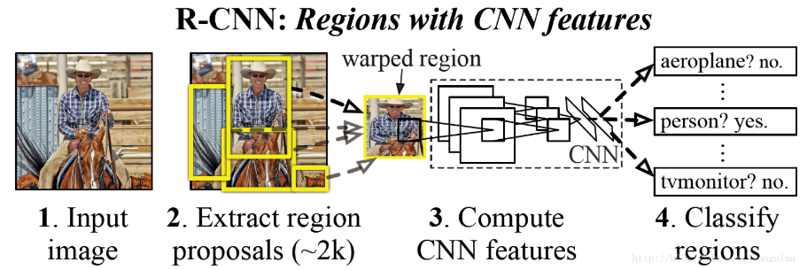

(pic. viennent du blog site Web [Mask R-CNN](https://blog.csdn.net/jiongnima/article/details/79094159))

R-CNN génère des propositions de région basées sur une recherche sélective, puis traite chaque région proposée, puis à un moment donné pour une image, utilise des réseaux de convolution pour produire une objet label et sa bounding boîte.

2. *Fast R-CNN* [2015] --> Détection de cible uniquement

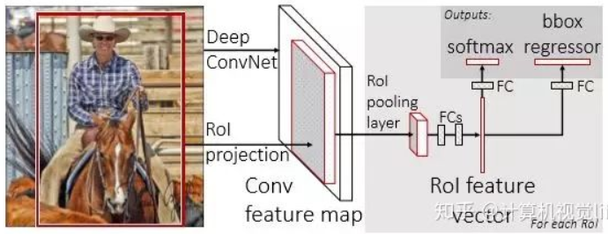

(pic. viennent du blog site Web [Mask R-CNN](https://blog.csdn.net/jiongnima/article/details/79094159))

3. *Faster R-CNN* [2016] --> Détection de cible uniquement

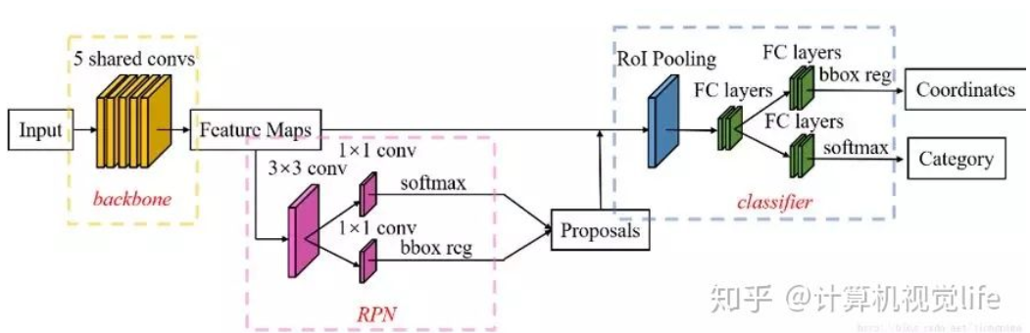

(pic. viennent du blog site Web [Mask R-CNN](https://blog.csdn.net/jiongnima/article/details/79094159))

**Process:**

① Utilisez d'abord RPN pour extraire la région de la boîte candidate

② Ensuite, utilisez directement un réseau de neurones pour effectuer une extraction de caractéristiques sur toute l'image;

③ Utilisez ensuite un RoI Pooling Layer pour obtenir les caractéristiques correspondant à chaque RoI sur la carte des caractéristiques de l'image complète,

④ Utilisez ensuite FC pour classer et corriger la boîte englobante.

4. *Mask R-CNN* [2017] --> détection de cible + classification de cible + segmentation au niveau des pixels

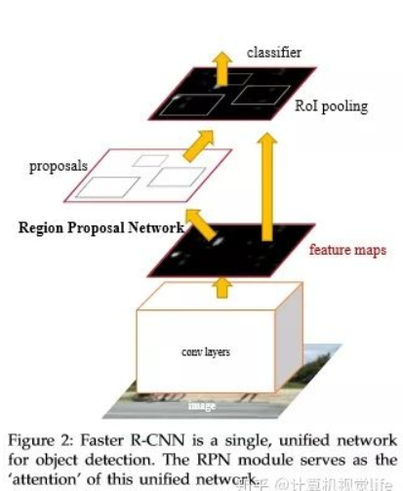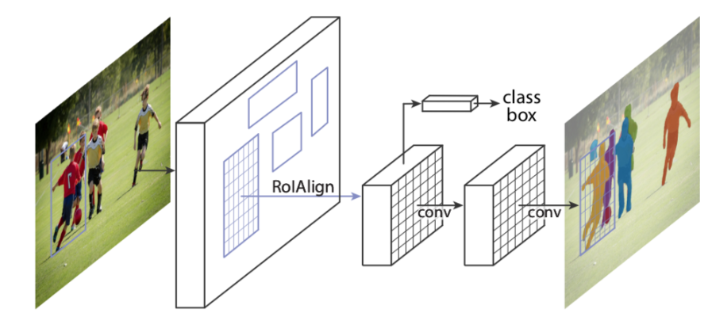

(pic. viennent du blog site Web [Mask R-CNN](https://blog.csdn.net/jiongnima/article/details/79094159))

**Améliorer:**

① Introduisez la branche de prédiction de masque (Mask-Head) pour prédire le masque de segmentation de manière pixel à pixel.

② ROI Pooling est remplacé par ROI Align, et la quantification grossière de RoI Pooling est supprimée, de sorte que les caractéristiques extraites soient bien alignées avec l'entrée;

Dans la segmentation d'instance sur le framework Mask R-CNN, trois choses principales doivent être effectuées:

1) Détection de cible: les boîtes englobantes sont dessinées directement sur l'image résultante.

2) Classification des cibles: pour chaque cible, trouver la classe / étiquette correspondante pour distinguer s'il s'agit d'une personne, d'une voiture ou d'autres catégories.

3) Segmentation de la cible au niveau du pixel: pour chaque cible, pour distinguer au niveau du pixel, quel est le premier plan et quel est l'arrière-plan.

5. *Mask Scoring R-CNN* [2019] --> détection de cible + classification de cible + segmentation au niveau des pixels

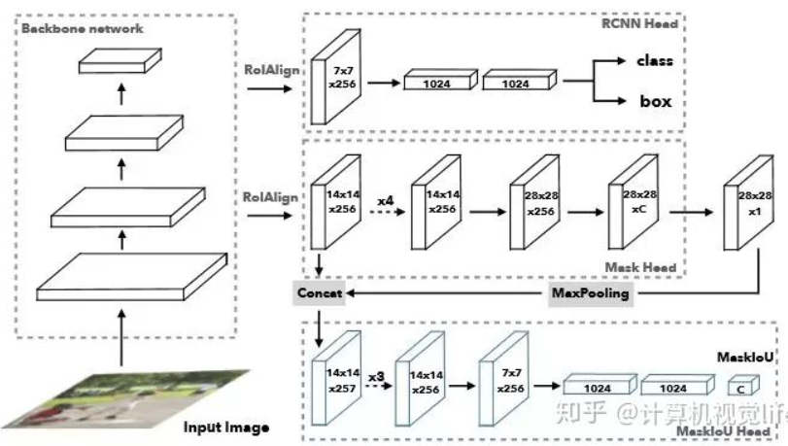

(pic. viennent du blog site Web [Mask R-CNN](https://blog.csdn.net/jiongnima/article/details/79094159))

### 2.4 Reconnaissance de la netteté de l'image

**Méthode:**

* + Effectuer une opération de convolution sur un canal de l'image (généralement en utilisant la valeur de gris) à travers un masque de Laplace [détection de bord]
  + Puis calculez l'écart-type / la variance,
  + Si l'image a une variance plus élevée, alors elle a une plage de réponse en fréquence plus large, représentant une image normale et précisément focalisée, l'image est très claire.
  + Mais si l'image a une petite variance, alors elle a une plage de réponse en fréquence étroite, ce qui signifie qu'il y a peu de bords dans l'image et que l'image est très floue.
  + Définissez le seuillage approprié

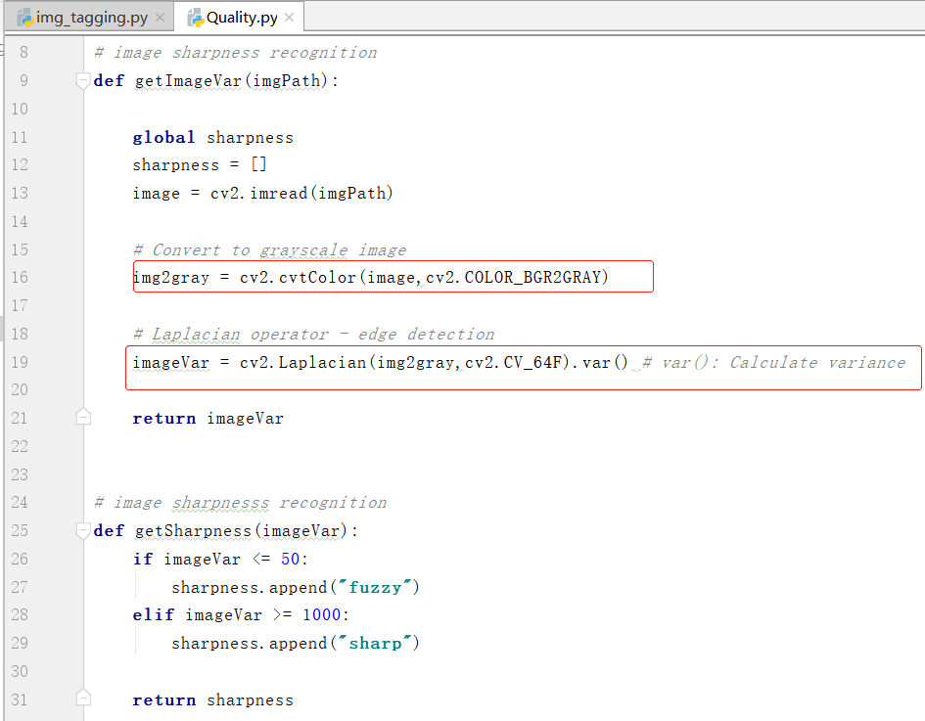

**Explication:**

Le flou de l'image est causé par de nombreux facteurs tels que la défocalisation, le tremblement de l'appareil photo, le mouvement, etc.

La méthode la plus directe pour quantifier la qualité des images floues consiste à calculer la transformée de Fourier rapide de l'image, puis à visualiser la distribution des hautes et basses fréquences. Si l'image comporte une petite quantité de composants haute fréquence, l'image peut être considérée comme floue. Cependant, il est très difficile de distinguer la valeur de seuil spécifique de la quantité de haute fréquence, et une valeur de seuil inappropriée conduira à des résultats extrêmement médiocres.

### 2.5 Reconnaissance de la luminosité de l'image

**Méthode:**

* + Obtenir l'histogramme en niveaux de gris de l'image 🡪 Juger en fonction de la distribution des valeurs de niveaux de gris
  + Valeur de gris de l'image sombre: concentrée à l'avant, par exemple entre 0 et 30
  + Valeur de gris de l'image lumineuse: concentrée à l'arrière
  + Besoin de compter le nombre de pixels sombres, puis de diviser par le nombre total de pixels de l'image pour obtenir le pourcentage p
  + Définir le seuillage de p

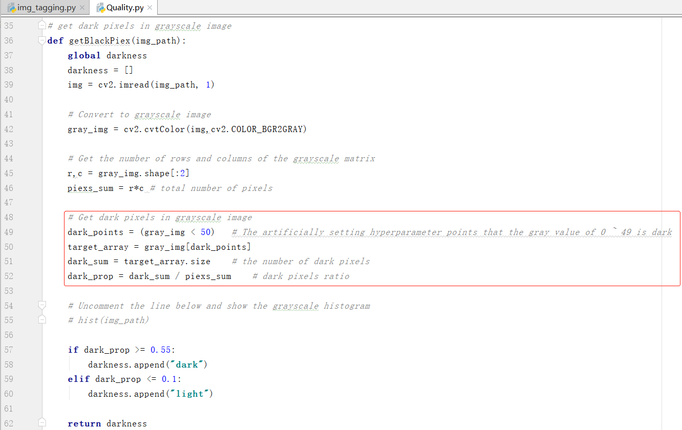

**Explication:**

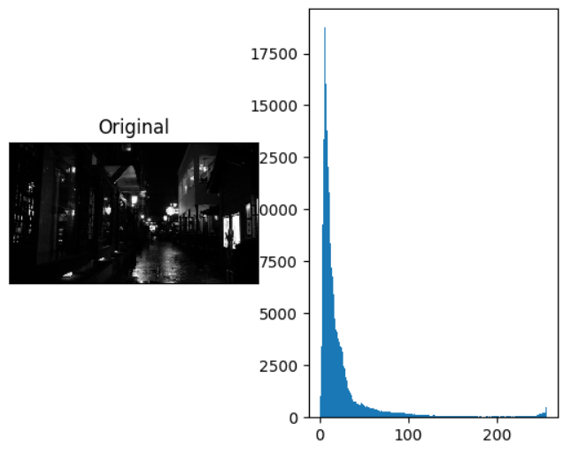 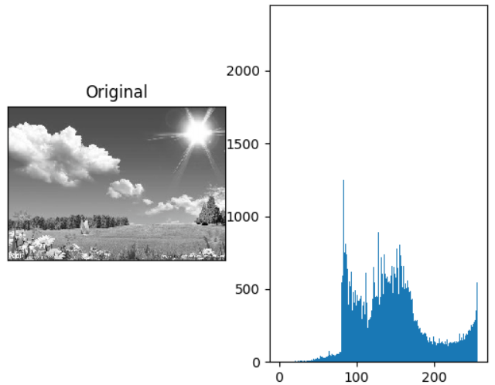

(pic. viennent du blog site Web [Brightness](https://blog.csdn.net/u014453898/article/details/80745987) )

### 2.6 Reconnaissance de la complexité de l'image

**Méthode:**

Comptez les objets identifiés dans le contenu et définissez un mécanisme de jugement:

* Si "Nombre total d'objets de détection initiale" <= 2 et "Nombre total après suppression des objets en double" <= 1, il est marqué comme "isolated",
* Si "Nombre total d'objets de détection initiale"> = 5 et "Nombre total après suppression des objets en double"> = 3, il sera marqué comme " multiple".

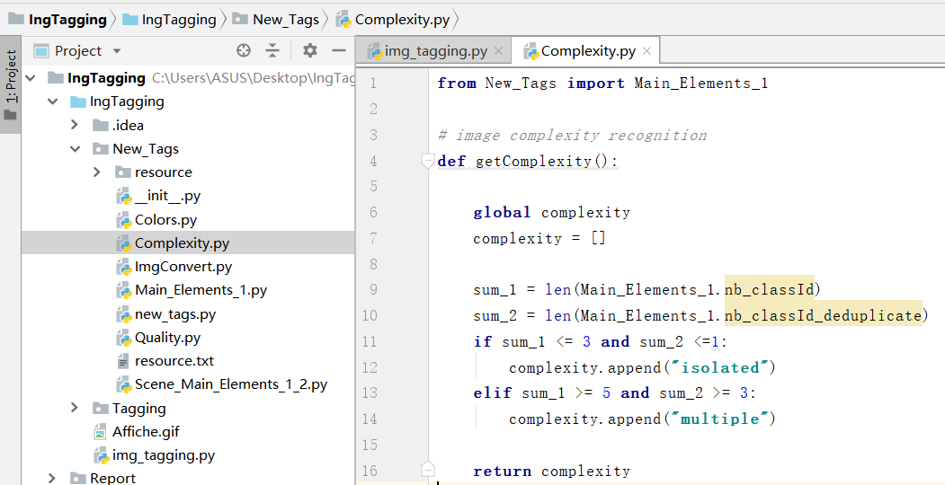

## 3. Run et Résultat

**Étape_1: run**

Ouvrez le projet *IngTagging* avec Python et exécutez “ *img_tagging.py* ”.

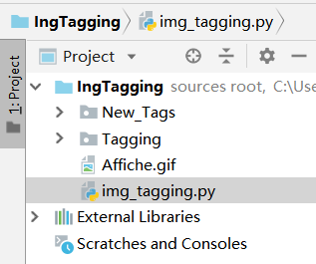

**Étape_2: choisissez un dossier d'images à tester**

Une fenêtre de sélection de dossier apparaîtra, puis sélectionnez un dossier d'images à tester (ici: le dossier “ */Tagging ”* dans ce cas 🡪 Définir le repertoire de travail).

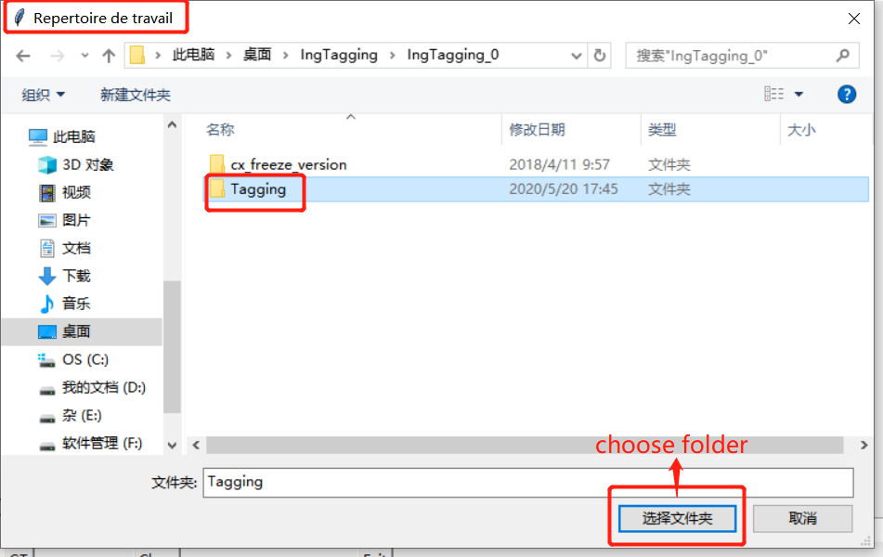

**Étape_3: Affichage de l'interface du logiciel**

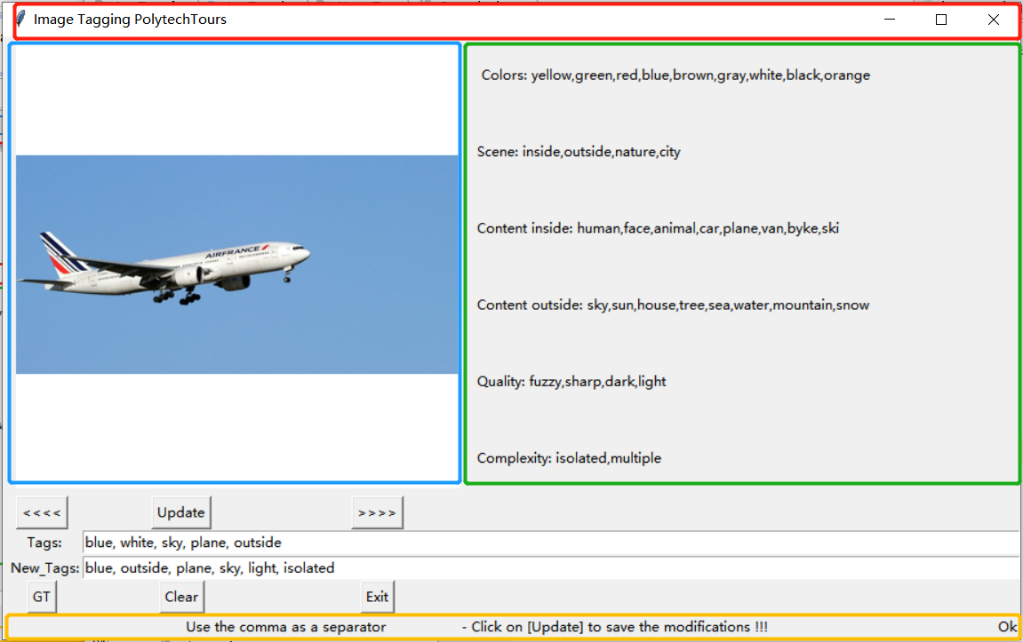

**Description de la mise en page:**

* **Cadre rouge:** titre du système logiciel.
* **Cadre bleu:** zone d'affichage des images sous le répertoire de travail des images.
* **Cadre vert:** les attributs d'image censés être détectés. Et il y a 5 parties:
* Color : yellow, green, red, blue, brown, gray, white, black, orange
* Scene : Indoor, outdoor, countryside, city
* (Format d'affichage : inside, outside, nature, city)
* Content inside [1 - détection des objets principaux] : human, face, animal, car, plane, van, byke (Objets supplémentaires : ski)
* Content outside [2 - prédiction de la scène principale]: sky, sun, house, tree, sea, water (Objets supplémentaires : mountain, snow)
* Quality: fuzzy , sharp, dark , light
* Complexity : isolated, multiple
* **Cadre jaune:** Barre de note de nom d'opération / d'état / d'image.

**Description de la fonction du bouton:**

* **Bouton [ *<<<<* ]:** Passez à l'image précédente.
* **Bouton [ *Update* ]:** Modifiez le contenu de la barre [Balises] et cliquez sur [Mettre à jour] pour enregistrer les modifications.
* **Bouton [ *>>>>* ]:** Passez à l'image suivante.
* **Barre [ *Tags* ]:** Lisez le contenu du fichier txt avec le même nom que l'image dans le sous-dossier “ */GT* ” et affichez-le dans la barre.
* **Barre [ *New_Tags* ]:** Obtenez les étiquettes d'attributs d'image détectées par les algorithmes d'étiquetage automatique des images et écrivez les nouvelles étiquettes dans le fichier txt avec le même nom de l'image dans le sous-dossier “ */NT* ”.
* **Bouton [ *GT* ]:** Comparez le contenu du fichier txt avec le même nom de l'image dans le sous-dossier “ */NT* ” avec le contenu du fichier txt avec le même nom de l'image dans le sous-dossier “ */GT* ”, et écrivez le résultat de la comparaison dans le Fichier *LOG.TXT* sous le répertoire de travail de l'image courante.
* **Bouton [ *Clear* ]:** Effacez le contenu de la barre [*Tags*].
* **Bouton [ *Exit* ]:** Quittez le système d'exploitation du logiciel.

**Étape_4: Effets supplémentaires - Masques / rendus**

**Main_Elements [ 1 ] –La nouvelle image avec les cases de détection et les masques:**

Fichier [ */New_Tags/Main_Elements_1.py* ]: Décommentez la partie du cadre rouge pour générer et afficher la nouvelle image avec les cases de détection et les masques.

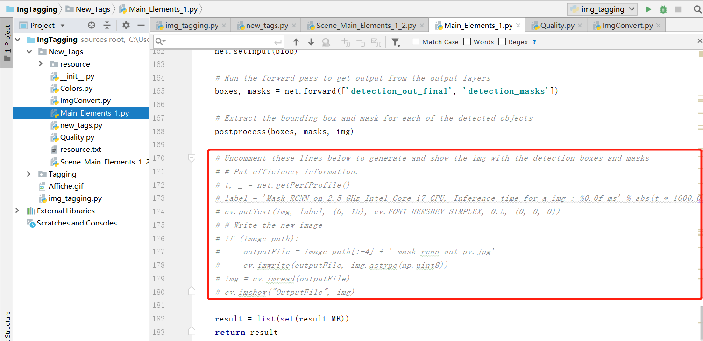

Ex [ *airfrance_4.jpg* ]:

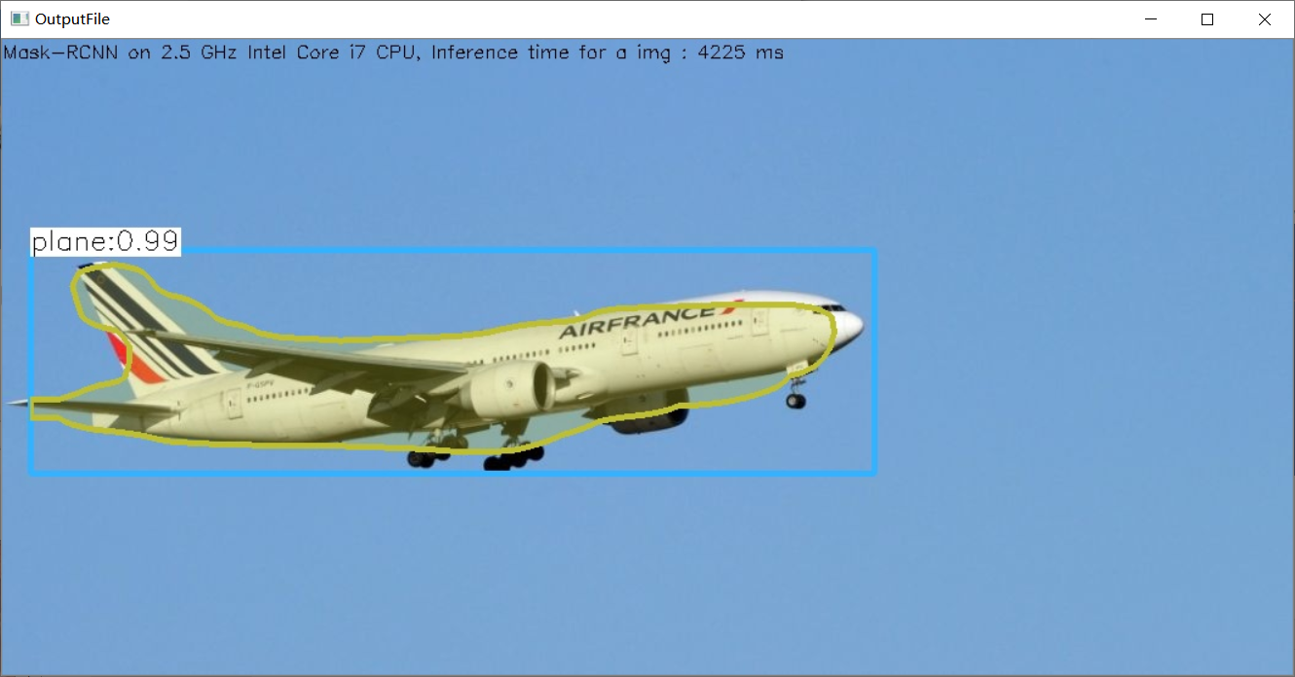

**Main_Elements [ 2 ] – Heatmap:**

Fichier [ */New_Tags/Scene_Main_Elements_1_2.py* ]: Décommentez la partie du cadre rouge pour générer et afficher l'image avec la région informative pour prédire la catégorie.

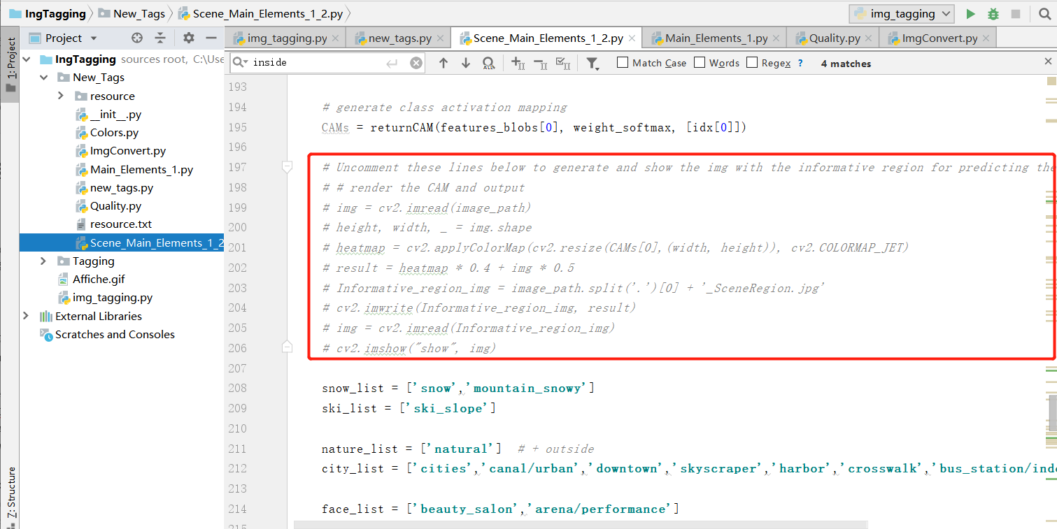

Ex [ *bougie.jpg* ]:

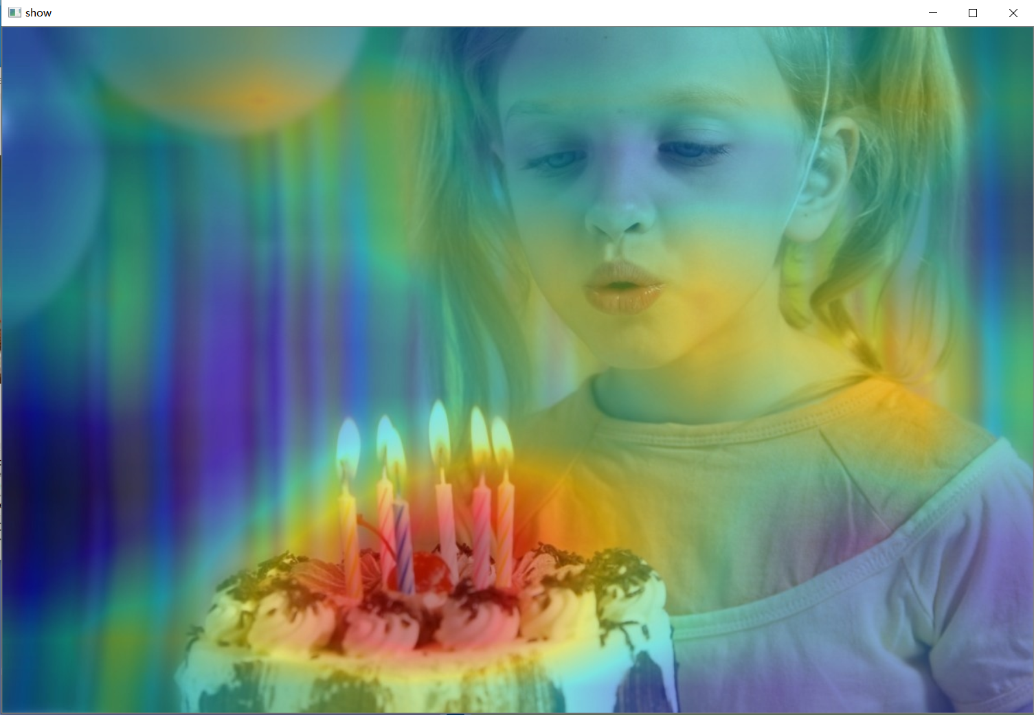

**Étape_5: Affichage du fichier LOG.TXT**

Évaluez l'efficacité de la détection des logiciels par score.

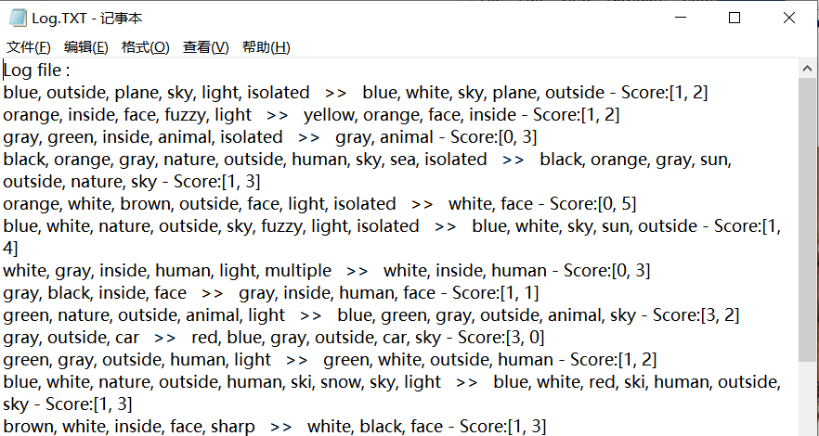

……

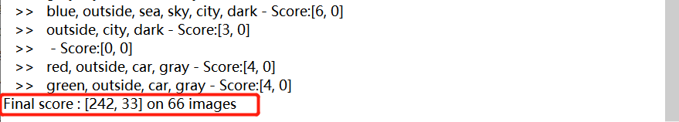

**Explication:**

* s1 >> s2 – Score:[ set1, set2]

set1 = s1 - s2 # mots-clés manquants

set2 = s2 - s1 # mots-clés supplémentaires

* Final score: [SET1, SET2]

SET1: la somme de tous les set1

SET2: la somme de tous les set2